МИНИСТЕРСТВО НАУКИ И ВЫСШЕГО ОБРАЗОВАНИЯ
РОССИЙСКОЙФЕДЕРАЦИИ
____________________________________________________________

федеральное государственное автономное образовательное учреждение
высшего образования
«Санкт-Петербургский политехнический университет Петра Великого»

(ФГАОУ ВО «СПБПУ»)

Институт среднего профессионального образования
_________________________________________________________

Отделение информационных технологий

Специальность: 09.02.07 Информационные системы и программирование
Дисциплина: МДК 11.01 Технологии разработки и защиты баз данных
Группа: 32919/6

КУРСОВОЙ ПРОЕКТ

на тему:

«Проектирование и реализация базы данных информационной системы школы»

Студент Лукунин Максим Андреевич

(ФИО) (подпись)

Руководитель Тузова Диана Анатольевна

(ФИО) (подпись)

Оценка

(оценка) (подпись) (ФИО)

Санкт - Петербург
2025
МИНИСТЕРСТВО НАУКИ И ВЫСШЕГО ОБРАЗОВАНИЯ
РОССИЙСКОЙФЕДЕРАЦИИ
____________________________________________________________

федеральное государственное автономное образовательное учреждение
высшего образования
«Санкт-Петербургский политехнический университет Петра Великого»
(ФГАОУ ВО «СПБПУ»)

Институт среднего профессионального образования
_________________________________________________________

Отделение информационных технологий

Задание на курсовое проектирование

по МДК 11.01 «Технологии разработки и защиты баз данных»

Специальность: 09.02.07 Информационные системы и программирование

студенту Лукунину М.А. группа__32919/6____

(фамилия, инициалы)

Тема: Проектирование и реализация базы данных управления школы

Исходные данные к проекту:
- Литература по описанию объекта информатизации
- Литература по инструментальным средствам разработки прикладных программ
- Лекции, стандарты.
- Интернет – сайты по предметной области

Перечень подлежащих разработке вопросов:

- Аналитический обзор программных средств, технологий, аналогов ПП для создания базы данных и интерфейсов пользователей.

- Проектирование реляционной базы данных (инфологическая и даталогическая модели с указанием связей (с пояснениями) между таблицами).
- Разработка механизмов управления данными в БД (добавление, удаление и обновление данных).

- Организация выборки информации из разработанной базы данных (сформулировать не менее 5 запросов всех типов, реализуемых средствами выбранной СУБД).

- Проработка технологии доступа к базе данных (определение круга пользователей базы данных и оценка возможности разграничения полномочий пользователей).

- Разработка ПО для решения поставленной задачи.
- Разработка алгоритмов программных модулей.
- Тестирование работы приложения.
- Оформление документации (руководство системного программиста).
- Оформление пояснительной записки.

Руководитель Д.А. Тузова

(подпись, дата) (инициалы, фамилия)

Задание принял к выполнению:

Студент М.А.Лукунин

(подпись, дата) (инициалы, фамилия

Содержание

РЕАЛИЗАЦИЯ БАЗЫ ДАННЫХ 8
1 Анализ предметной области 8
2 Диаграмма прецедентов (Use Case) 8
3 Проектирование базы данных компьютерного клуба 11
4 Словарь данных 13
5 Разработка таблиц в Microsoft SQL Server 18
РЕАЛИЗАЦИЯ ИНТЕРФЕЙСА БАЗЫ ДАННЫХ 24
ЗАКЛЮЧЕНИЕ 29
СПИСОК ИСПОЛЬЗОВАННЫХ ИСТОЧНИКОВ 30
ПРИЛОЖЕНИЕ А 32
ПРИЛОЖЕНИЕ Б 94

ВВЕДЕНИЕ

Информационные технологии играют ключевую роль в организации и автоматизации образовательных процессов современных учебных заведений. Школы являются важной частью образовательной инфраструктуры, обеспечивая качественное обучение и воспитание подрастающего поколения. Эффективное управление школьными процессами требует автоматизации учета учеников, учителей, классов, предметов, оценок и взаимодействия с родителями.

В данном курсовом проекте рассматривается проектирование и реализация базы данных для информационной системы управления школой. Проект охватывает этапы анализа предметной области, выбора и сравнения систем управления базами данных (СУБД), построения реляционной модели данных и разработки пользовательского интерфейса для взаимодействия с системой.

Целью проекта является создание функциональной и масштабируемой информационной системы, способной эффективно обрабатывать данные об учениках, учителях, классах, предметах, оценках и родителях в образовательном учреждении.

1. СРАВНИТЕЛЬНАЯ ХАРАКТЕРИСТИКА СУБД

1.1. СУБД Oracle Database
Oracle Database — это промышленная реляционная СУБД, широко используемая в корпоративной среде. Отличается высокой производительностью, масштабируемостью и надежностью. Поддерживает сложные транзакции, распределенные базы данных, репликацию и множество инструментов для разработчиков и администраторов.
Преимущества:
- поддержка больших объемов данных и высокой нагрузки;
- расширенные возможности резервного копирования и восстановления;
- поддержка PL/SQL — мощного языка процедурного расширения SQL.
Недостатки:
- высокая стоимость лицензий;
- сложность администрирования и сопровождения.

1.2. СУБД Microsoft Access
Microsoft Access — это настольная СУБД, ориентированная на индивидуальных пользователей и малые организации. Предоставляет простые средства для создания форм, отчетов и макросов.
Преимущества:
- интуитивно понятный интерфейс;
- быстрое создание приложений с пользовательским интерфейсом;
- интеграция с Microsoft Office.
Недостатки:
- ограниченная масштабируемость;
- слабая поддержка многопользовательской работы;
- подходит только для небольших объемов данных.

1.3. СУБД Microsoft SQL Server
Microsoft SQL Server — мощная реляционная СУБД, ориентированная на корпоративное использование. Имеет широкие возможности для аналитики, бизнес-логики, безопасности и резервного копирования.
Преимущества:
- хорошая интеграция с продуктами Microsoft;
- развитые средства разработки (T-SQL, SQL Server Management Studio);
- поддержка масштабируемости и высокой доступности (Always On).
Недостатки:
- требует лицензирования;
- более сложная настройка по сравнению с Access.

1.4. СУБД PostgreSQL
PostgreSQL — это объектно-реляционная СУБД с открытым исходным кодом. Известна своей надежностью, соблюдением стандартов SQL и расширяемостью.
Преимущества:
- бесплатна и с открытым исходным кодом;
- поддерживает расширения и пользовательские типы данных;
- высокая соответствие стандартам SQL.
Недостатки:
- сложность настройки и администрирования;
- некоторые функции требуют дополнительных решений.

1.5. СУБД MySQL
MySQL — одна из самых популярных СУБД с открытым исходным кодом. Широко используется для веб-приложений.

Преимущества:
- простота установки и использования;
- высокая скорость обработки запросов;
- бесплатная версия доступна для большинства задач.

Недостатки:
- меньше поддержка сложных SQL-конструкций;
- некоторые функции только в коммерческих версиях;
- не всегда подходит для систем с высокими требованиями к транзакциям.

1.6. Выбор СУБД
Выбор СУБД зависит от задач проекта, предполагаемой нагрузки, бюджета и технических требований:

- Oracle Database и SQL Server — для крупных корпоративных решений;
- Microsoft Access — для небольших и локальных систем;
- PostgreSQL — для научных и аналитических задач;
- MySQL — для веб-приложений и небольших проектов.

Для данного проекта была выбрана SQLite как оптимальное решение для разработки и тестирования системы управления школой с возможностью последующего масштабирования. SQLite обеспечивает простоту развертывания, высокую производительность для учебных задач и не требует сложной настройки сервера.
- РЕАЛИЗАЦИЯ БАЗЫ ДАННЫХ

2.1 Анализ предметной области
Школа — это образовательное учреждение, в котором хранятся данные об учениках, учителях, классах, предметах, оценках и родителях. Основные процессы.
- регистрация клиентов: добавление/редактирование информации о клиенте (ФИО, контакты, баланс счета);
- управление компьютерным парком: учёт компьютеров, их технических характеристик, статуса работоспособности;
- бронирование и управление сеансами: создание сеансов, отслеживание времени использования, расчет стоимости;
- управление тарифами: настройка тарифных планов, специальных предложений;
- финансовые операции: пополнение баланса клиентов, списание средств за сеансы;
- администрирование: управление сотрудниками, формирование отчетов по доходам и загруженности.

  - Диаграмма прецедентов (Use Case)
Диаграмма прецедентов представлена на рисунке 1.
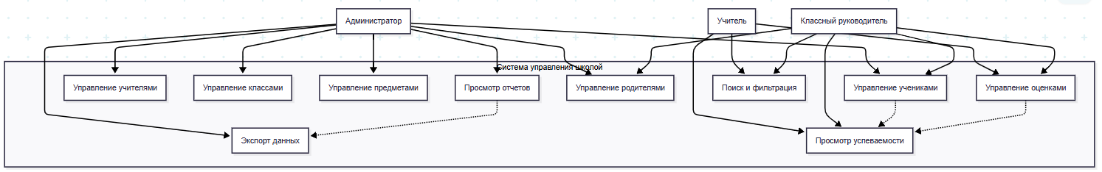
Рисунок 1 - Диаграмма прецедентов
Основные актеры системы:
- Администратор школы (управление системой, отчеты)
- Учитель (выставление оценок, просмотр успеваемости)
- Классный руководитель (управление классом, взаимодействие с родителями)
Группы прецедентов:
Управление учениками
- Регистрация нового ученика
- Редактирование данных ученика
- Перевод в другой класс
- Отчисление ученика
Управление учителями
- Добавление учителя
- Редактирование данных учителя
- Назначение классного руководства
- Увольнение учителя
Управление классами
- Создание класса
- Назначение классного руководителя
- Формирование списка учеников
- Просмотр статистики класса
Управление предметами
- Добавление предмета
- Редактирование предмета
- Деактивация предмета
Управление оценками
- Выставление оценки
- Редактирование оценки
- Просмотр журнала оценок
- Расчет средних баллов
Управление родителями
- Добавление родителя
- Редактирование контактов
- Связывание с учениками
Отчеты и аналитика
- Отчет по успеваемости классов
- Статистика учителей
- Экспорт данных в CSV
Основания и обоснование проектирования:
- Нормализация: каждая сущность вынесена в отдельную таблицу, минимизируем повторение информации;
- Гибкость: можно расширять модель (добавлять новые тарифы, типы компьютеров);
- Целостность: FK-связи гарантируют корректность данных;
- Производительность: индексы по ключам обеспечивают быстрый поиск.

  - Проектирование базы данных школы
Teachers (Учителя)Основная таблица педагогического состава с полной информацией о сотрудниках, их предметах, контактных данных и трудовой деятельности. Система отслеживает дату приема на работу для анализа стажа работы. Поле IsActive позволяет вести историю сотрудников без физического удаления данных.
Classes (Классы)Центральная таблица для организации учебного процесса. Содержит информацию о классах, их параллелях, назначенных классных руководителях и вместимости. Автоматически отслеживает текущее количество учеников для контроля наполняемости классов.
Students (Ученики)Основная таблица учащихся с полной персональной информацией, привязкой к классам и контактными данными родителей. Система ведет учет даты поступления и статуса активности для отслеживания движения учеников.
Subjects (Предметы)Справочник учебных дисциплин с указанием количества часов в неделю и описанием. Поддерживает деактивацию предметов без потери исторических данных об оценках.
Grades (Оценки)Журнал успеваемости, связывающий учеников, предметы и учителей. Содержит оценки с указанием типа работы, даты выставления и четверти. Включает проверку корректности оценок (от 1 до 5).
Parents (Родители)База данных законных представителей учеников с контактной информацией и профессиональными данными. Обеспечивает связь между школой и семьями учащихся.
  - Словарь данных
Словарь данных представлен в таблице 1.
Таблица Teachers (Учителя)
TeacherID | INT | PK | Уникальный идентификатор учителя
FirstName | TEXT | NOT NULL | Имя учителя
LastName | TEXT | NOT NULL | Фамилия учителя
Subject | TEXT | NULL | Преподаваемый предмет
Phone | TEXT | NULL | Номер телефона
Email | TEXT | NULL | Электронная почта
HireDate | TEXT | NULL | Дата приема на работу
Salary | REAL | NULL | Заработная плата
IsActive | INTEGER | DEFAULT 1 | Статус активности (1-работает, 0-уволен)
CreatedDate | TEXT | DEFAULT CURRENT_TIMESTAMP | Дата создания записи
Таблица Classes (Классы)
ClassID | INTEGER | PK | Уникальный идентификатор класса
ClassName | TEXT | NOT NULL | Название класса (5А, 6Б и т.д.)
Grade | INTEGER | NOT NULL | Параллель (5, 6, 7, 8, 9, 10, 11)
TeacherID | INTEGER | NOT NULL FK | Классный руководитель
MaxStudents | INTEGER | DEFAULT 30 | Максимальное количество учеников
CurrentStudents | INTEGER | DEFAULT 0 | Текущее количество учеников
Room | TEXT | NULL | Номер кабинета
CreatedDate | TEXT | DEFAULT CURRENT_TIMESTAMP | Дата создания записи
Таблица Students (Ученики)
StudentID | INTEGER | PK | Уникальный идентификатор ученика
FirstName | TEXT | NOT NULL | Имя ученика
LastName | TEXT | NOT NULL | Фамилия ученика
DateOfBirth | TEXT | NOT NULL | Дата рождения
ClassID | INTEGER | NOT NULL FK | Идентификатор класса
ParentPhone | TEXT | NULL | Телефон родителей
ParentEmail | TEXT | NULL | Email родителей
Address | TEXT | NULL | Домашний адрес
EnrollmentDate | TEXT | DEFAULT CURRENT_DATE | Дата поступления
IsActive | INTEGER | DEFAULT 1 | Статус активности (1-учится, 0-отчислен)
Notes | TEXT | NULL | Дополнительные заметки
Таблица Subjects (Предметы)
SubjectID | INTEGER | PK | Уникальный идентификатор предмета
SubjectName | TEXT | NOT NULL | Название предмета
Description | TEXT | NULL | Описание предмета
HoursPerWeek | INTEGER | DEFAULT 1 | Количество часов в неделю
IsActive | INTEGER | DEFAULT 1 | Статус активности предмета
CreatedDate | TEXT | DEFAULT CURRENT_TIMESTAMP | Дата создания записи
Таблица Grades (Оценки)
GradeID | INTEGER | PK | Уникальный идентификатор оценки
StudentID | INTEGER | NOT NULL FK | Идентификатор ученика
SubjectID | INTEGER | NOT NULL FK | Идентификатор предмета
TeacherID | INTEGER | NOT NULL FK | Идентификатор учителя
GradeValue | INTEGER | NOT NULL CHECK (1-5) | Значение оценки
GradeType | TEXT | NULL | Тип работы (контрольная, самостоятельная, устный ответ)
GradeDate | TEXT | DEFAULT CURRENT_DATE | Дата выставления оценки
Quarter | INTEGER | NULL | Номер четверти (1, 2, 3, 4)
Notes | TEXT | NULL | Примечания к оценке
CreatedDate | TEXT | DEFAULT CURRENT_TIMESTAMP | Дата создания записи
Таблица Parents (Родители)
ParentID | INTEGER | PK | Уникальный идентификатор родителя
FirstName | TEXT | NOT NULL | Имя родителя
LastName | TEXT | NOT NULL | Фамилия родителя
Phone | TEXT | NULL | Номер телефона
Email | TEXT | NULL | Электронная почта
Address | TEXT | NULL | Домашний адрес
Occupation | TEXT | NULL | Профессия
IsActive | INTEGER | DEFAULT 1 | Статус активности
CreatedDate | TEXT | DEFAULT CURRENT_TIMESTAMP | Дата создания записи
Таблица 1 - Словарь данных

  - Разработка таблиц в Microsoft SQL Server

Диаграмма базы данных в MSSMS представлена на рисунке 3.
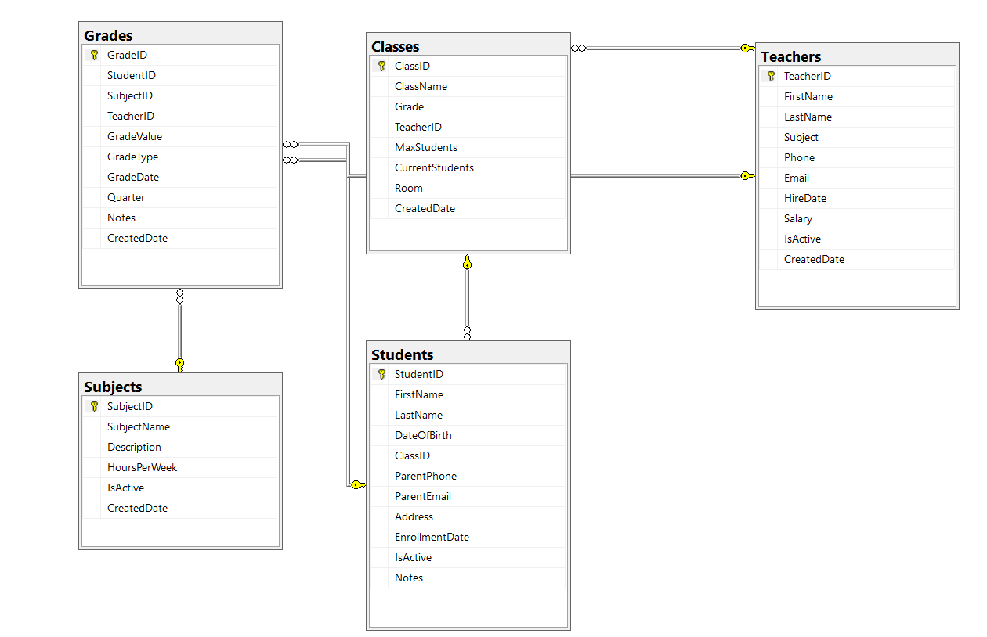
Рисунок 3 – Схема базы данных в SSMS

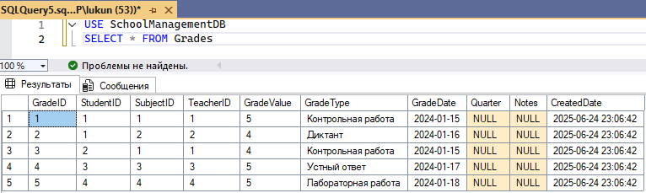
Рисунок 4 – Заполненные данные в таблице Grades
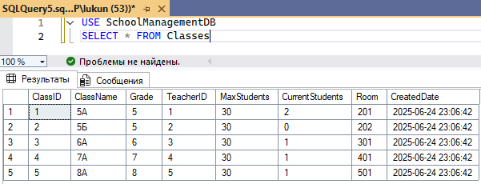
Рисунок 5 – Заполненные данные в таблице Classes
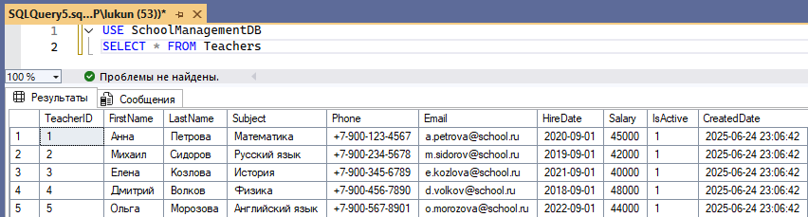
Рисунок 6 – Заполненные данные в таблице Teachers
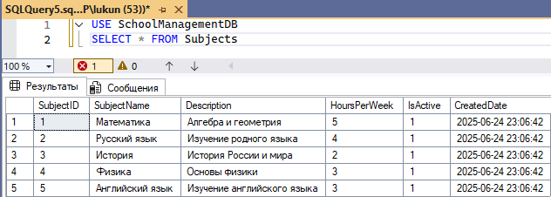
Рисунок 7 – Заполненные данные в таблице Subjects

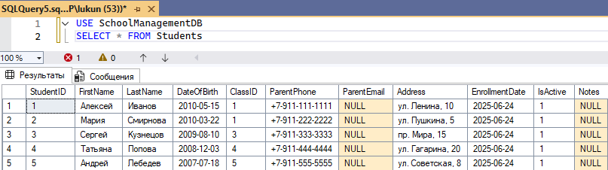
Рисунок 8 – Заполненные данные в таблице Students
Система использует SQLite как легковесную и эффективную СУБД для управления школьными данными. База данных создается автоматически при первом запуске приложения и включает все необходимые таблицы, индексы и тестовые данные. Код базы данных предоставлен в Приложении Б.
Основания и обоснование проектирования:
Нормализация: каждая сущность вынесена в отдельную таблицу, минимизируем повторение информации;
Гибкость: можно расширять модель (добавлять новые предметы, классы);
- Целостность: FK-связи гарантируют корректность данных;
- Производительность: индексы по ключам обеспечивают быстрый поиск.

Система включает автоматические триггеры для поддержания целостности данных:

1. Триггер обновления количества учеников - автоматически пересчитывает поле CurrentStudents в таблице Classes при добавлении, изменении или удалении учеников.
2. Триггер валидации оценок - проверяет корректность выставляемых оценок (диапазон 1-5) и статус ученика перед добавлением записи в журнал.

Триггеры
-- Триггер для автоматического обновления количества учеников в классе
CREATE TRIGGER trg_Students_UpdateClassCount
ON Students
AFTER INSERT, UPDATE, DELETE
AS
BEGIN
-- Обновляем счетчик для затронутых классов
UPDATE c
SET CurrentStudents = (
SELECT COUNT(*)
FROM Students s
WHERE s.ClassID = c.ClassID AND s.IsActive = 1
)
FROM Classes c
WHERE c.ClassID IN (
SELECT DISTINCT ClassID FROM inserted
UNION
SELECT DISTINCT ClassID FROM deleted
);
END;

-- Триггер для проверки корректности оценок
CREATE TRIGGER trg_Grades_ValidateGrade
ON Grades
INSTEAD OF INSERT, UPDATE
AS
BEGIN
-- Проверяем, что оценка в допустимом диапазоне
IF EXISTS (SELECT 1 FROM inserted WHERE GradeValue < 1 OR GradeValue > 5)
BEGIN
RAISERROR('Оценка должна быть от 1 до 5', 16, 1);
RETURN;
END;

-- Проверяем, что ученик активен
IF EXISTS (
SELECT 1
FROM inserted i
INNER JOIN Students s ON i.StudentID = s.StudentID
WHERE s.IsActive = 0
)
BEGIN
RAISERROR('Нельзя выставлять оценки неактивным ученикам', 16, 1);
RETURN;
END;

-- Если все проверки пройдены, выполняем операцию
IF EXISTS (SELECT 1 FROM inserted) AND NOT EXISTS (SELECT 1 FROM deleted)
BEGIN
-- INSERT
INSERT INTO Grades (StudentID, SubjectID, TeacherID, GradeValue, GradeType, GradeDate, Quarter, Notes)
SELECT StudentID, SubjectID, TeacherID, GradeValue, GradeType, GradeDate, Quarter, Notes
FROM inserted;
END
ELSE IF EXISTS (SELECT 1 FROM inserted) AND EXISTS (SELECT 1 FROM deleted)
BEGIN
-- UPDATE
UPDATE g
SET StudentID = i.StudentID,
SubjectID = i.SubjectID,
TeacherID = i.TeacherID,
GradeValue = i.GradeValue,
GradeType = i.GradeType,
GradeDate = i.GradeDate,
Quarter = i.Quarter,
Notes = i.Notes
FROM Grades g
INNER JOIN inserted i ON g.GradeID = i.GradeID;
END;
END;
Триггер 1: Автоматическое обновление количества учеников в классе
Описание: Этот триггер автоматически пересчитывает поле `CurrentStudents` в таблице `Classes` при любых изменениях в таблице `Students` (добавление, изменение класса ученика, удаление или изменение статуса активности).

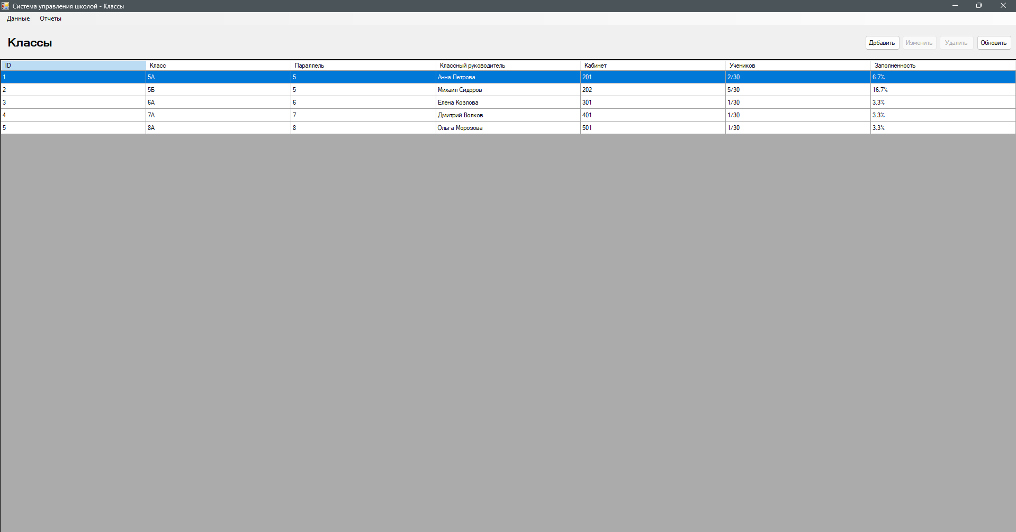
Рисунок 9 - Исходное состояние: в классе 5Б числится 5 учеников
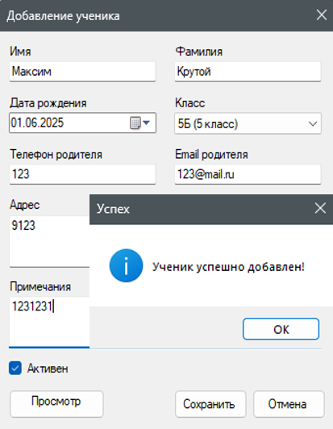
Рисунок 10 - Добавляем нового ученика Максима Крутого в класс 5Б

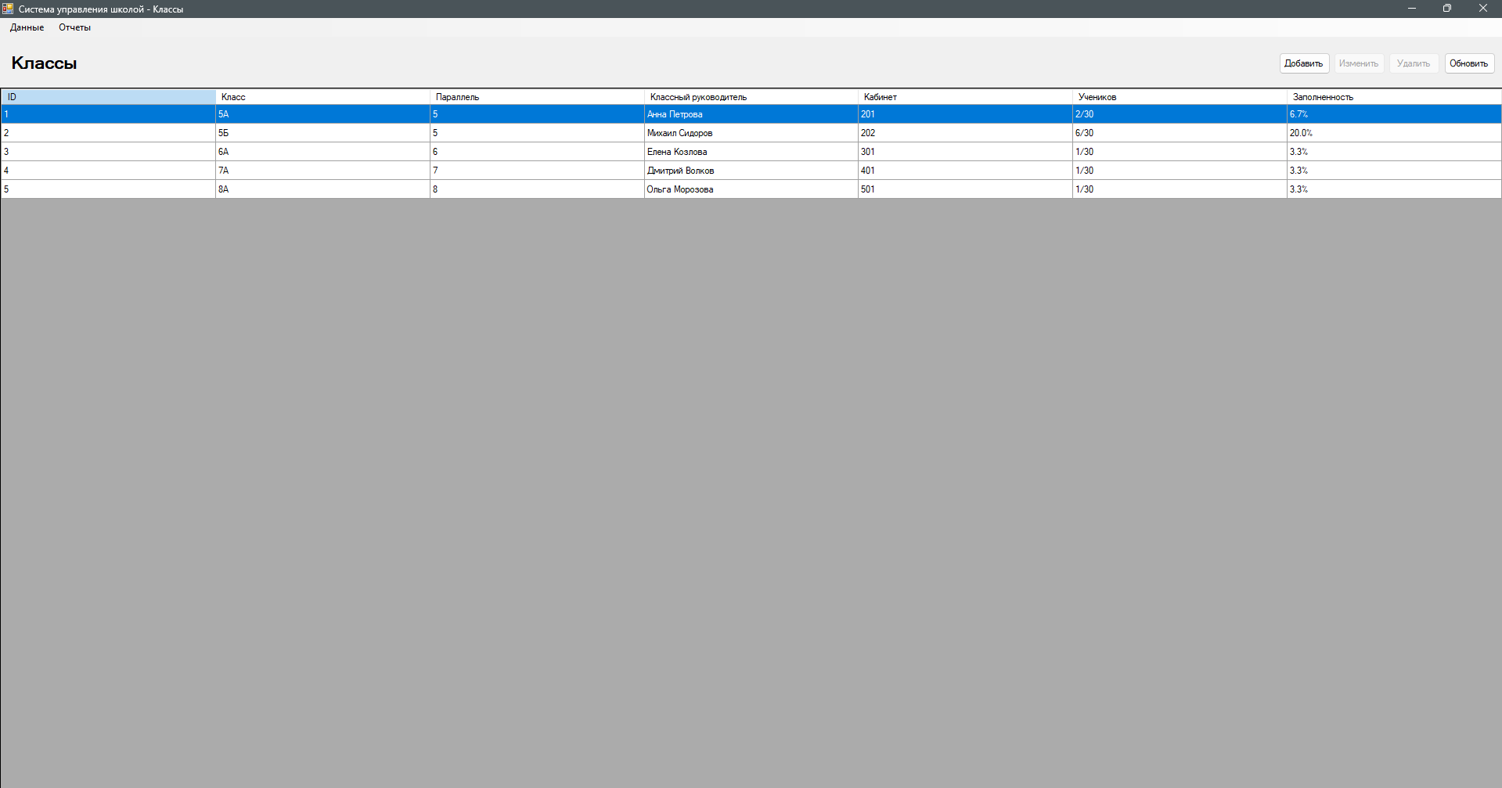
Рисунок 11 - Триггер автоматически увеличил счетчик учеников в классе 5Б с 5 до 6

3. РЕАЛИЗАЦИЯ ИНТЕРФЕЙСА БАЗЫ ДАННЫХ

Общая архитектура пользовательского интерфейса
Пользовательский интерфейс системы построен по принципу многооконного приложения с центральной главной формой и специализированными диалоговыми окнами. Интерфейс обеспечивает быстрый доступ ко всем функциям системы с минимизацией количества кликов для типовых операций.
Главная форма системы (MainForm)
Главная форма является центральным элементом интерфейса и содержит:
- панель навигации с кнопками разделов ("Ученики", "Учителя", "Классы", "Предметы", "Оценки", "Родители")
- основную таблицу данных с поддержкой сортировки и фильтрации
- панель управления с кнопками операций (Добавить, Редактировать, Удалить, Обновить)
- строку состояния с информацией о количестве записей и времени обновления
- меню отчетов для формирования статистики
Код формы предоставлен в Приложении А.
Вид формы представлен на рисунке 12.
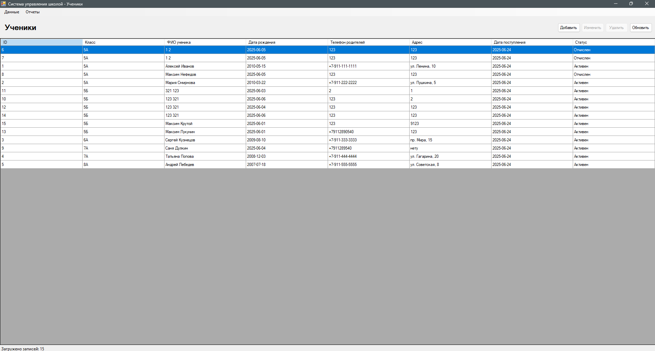
Рисунок 12 – Главная форма

Формы управления данными
Форма управления учениками (StudentForm)Предназначена для добавления и редактирования учеников. Включает секции персональных данных с валидацией полей, информации о классе с выбором из списка, контактных данных родителей и дополнительной информации с полем заметок. Код формы предоставлен в Приложении А.
Вид формы представлен на рисунке 13.
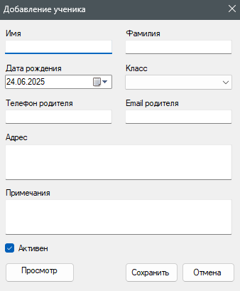
Рисунок 13 – StudentForm

Форма управления учителями (TeacherForm)Форма для работы с педагогическим составом, содержащая персональные данные, профессиональную информацию (предмет, зарплата, дата приема), контактные данные и переключатель активности. Код формы предоставлен в Приложении А.
Вид формы представлен на рисунке 14.
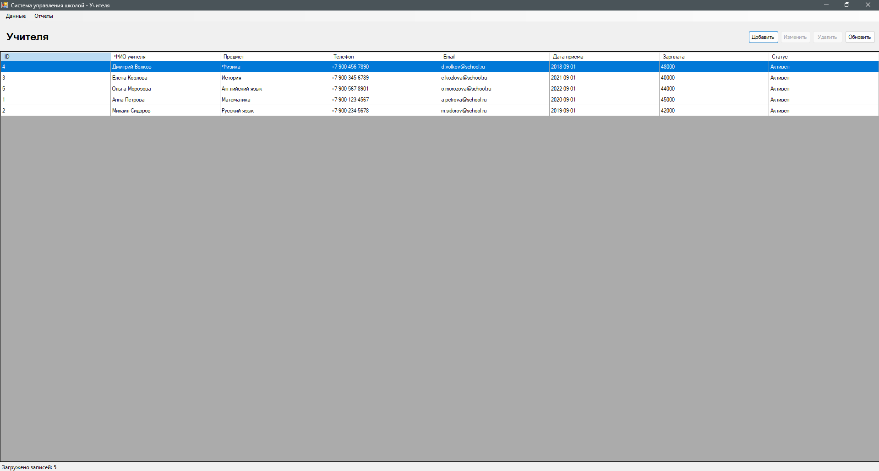
Рисунок 14 – TeacherForm
Форма управления классами (ClassForm)Сложная форма для создания и редактирования классов, объединяющая выбор параллели, назначение классного руководителя, настройку вместимости и указание кабинета. Код формы предоставлен в Приложении А.
Вид формы представлен на рисунке 15.
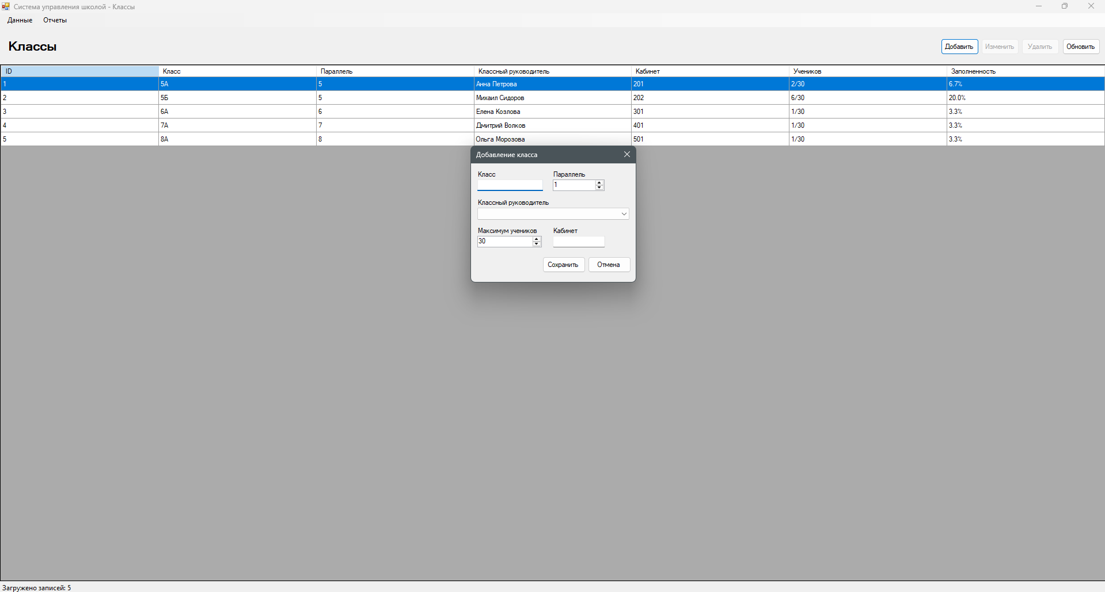
Рисунок 15 – TeacherForm
Форма управления оценками (GradeForm)Форма для ведения журнала успеваемости с выбором ученика, предмета, учителя, типа работы и четверти. Включает валидацию оценок и автоматическое заполнение даты. Код формы предоставлен в Приложении А.
Вид формы представлен на рисунке 16.

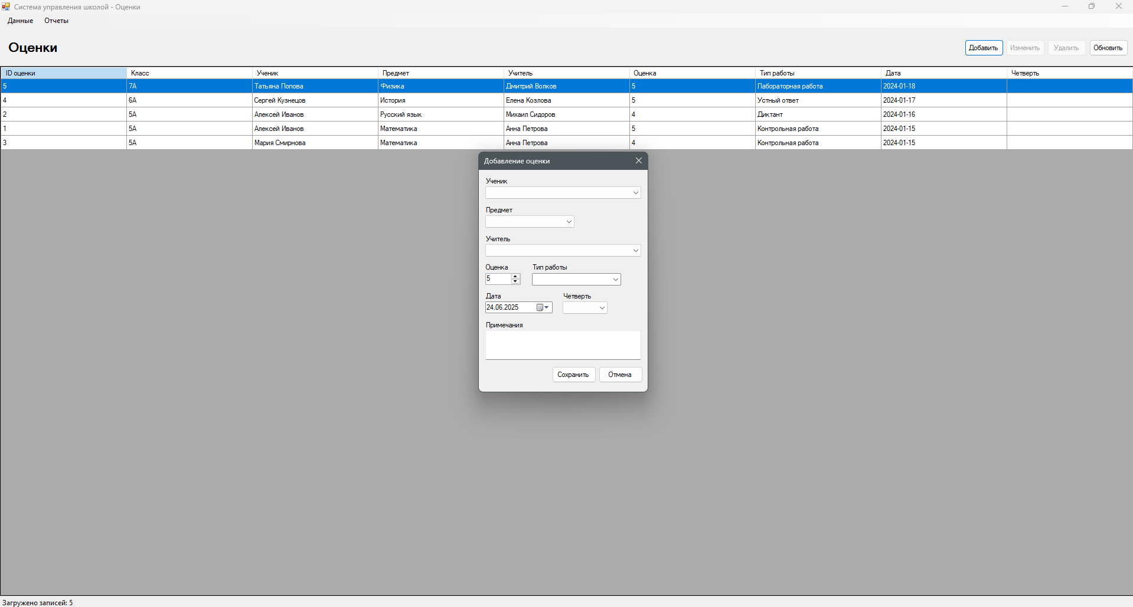
Рисунок 16 – GradeForm
Система отчетности (ReportForm)
Система отчетности включает:
- панель выбора типа отчета
- настройку параметров и фильтров
- область предварительного просмотра с табличным представлением
- панель экспорта в CSV
- секцию автоматически рассчитываемых итоговых показателей
Доступные отчеты:
- Отчет по успеваемости классов
- Статистика учителей
- Общая статистика системы
Код формы предоставлен в Приложении А.
Вид формы представлен на рисунках с 17-18.
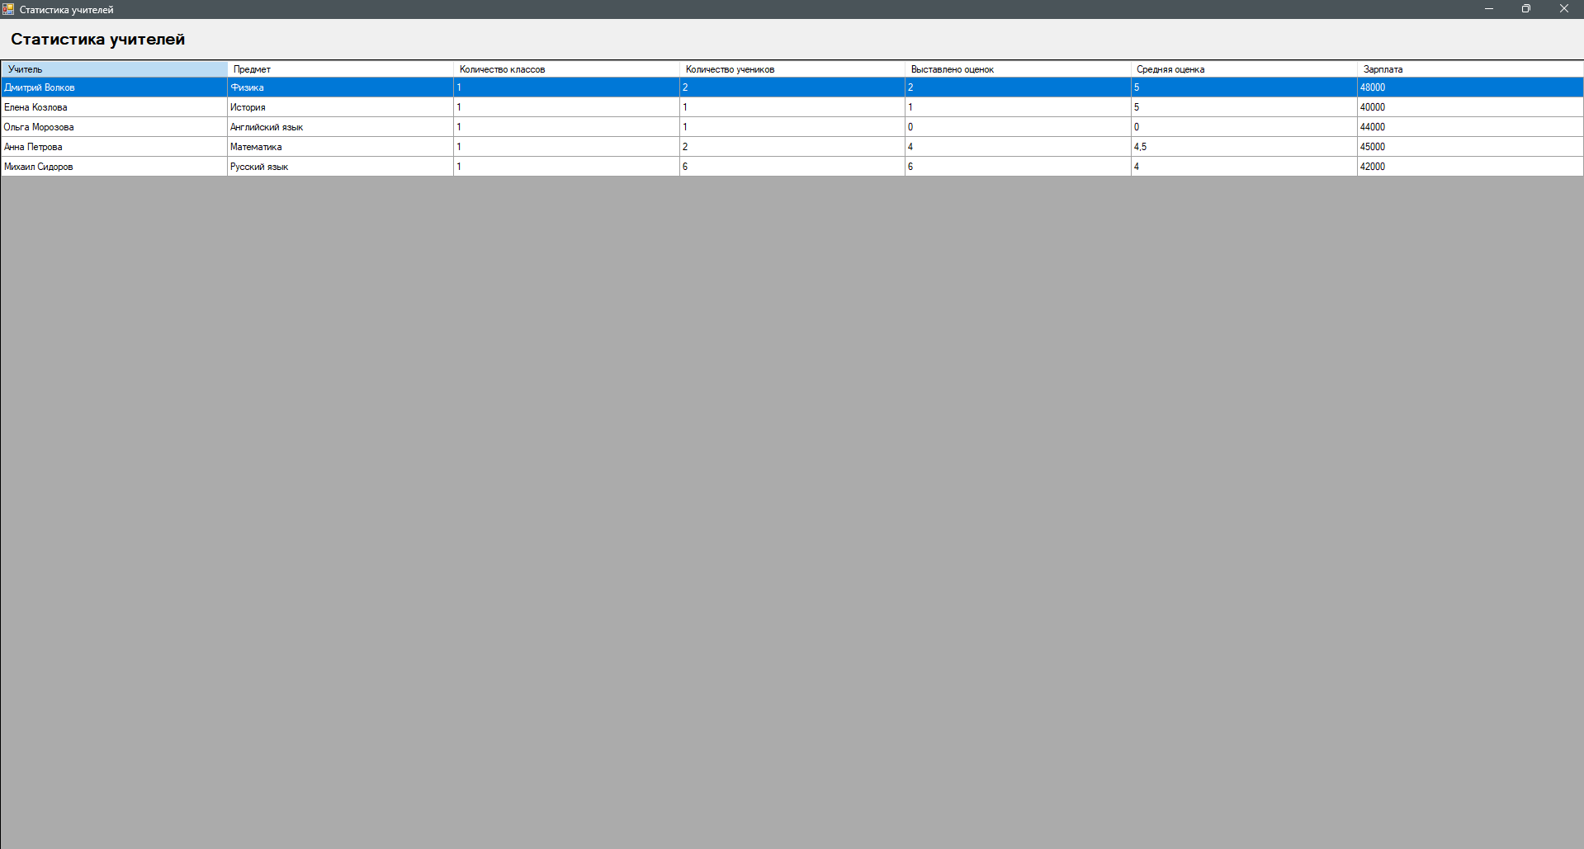
Рисунок 17 – ReportForm(отчет по статистике учителей)
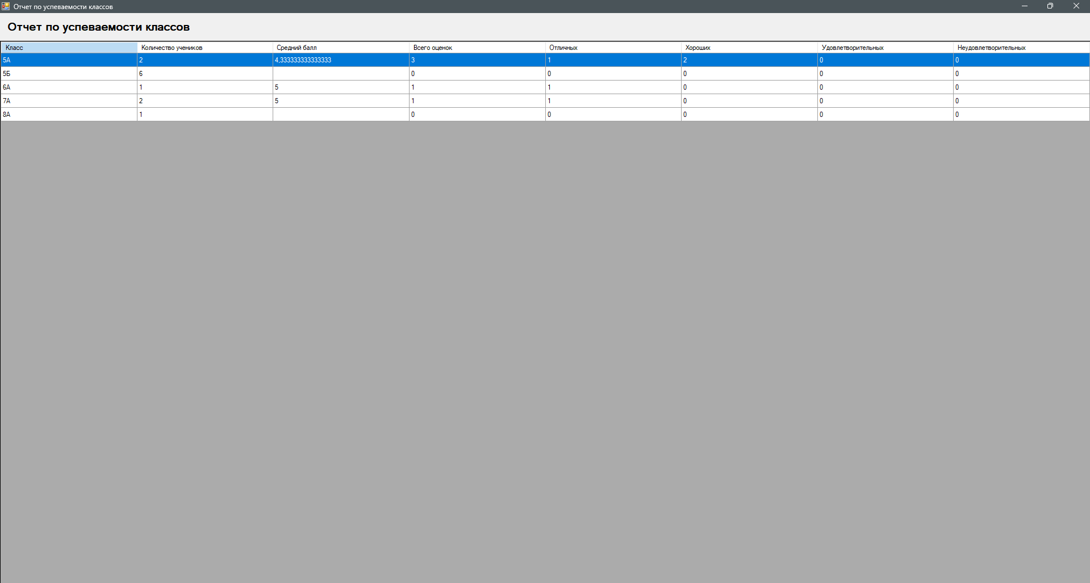
Рисунок 18 – ReportForm(отчет по успеваемости классов)

4 ЗАКЛЮЧЕНИЕ

В ходе выполнения курсового проекта была успешно спроектирована и реализована информационная система управления школой. Система включает в себя полнофункциональную базу данных, построенную в соответствии с принципами нормализации, и удобный пользовательский интерфейс для работы с данными.
Основные достижения проекта:
- Проведен анализ предметной области школы и выбрана оптимальная СУБД
- Спроектирована нормализованная структура базы данных с 6 основными таблицами
- Реализованы все основные бизнес-процессы: управление учениками, учителями, классами, предметами, оценками и родителями
- Создан интуитивно понятный пользовательский интерфейс на базе Windows Forms
- Обеспечена целостность и безопасность данных через систему триггеров
- Реализована система отчетности с возможностью экспорта данных
Система позволяет эффективно управлять всеми аспектами работы школы: от регистрации учеников до формирования отчетов по успеваемости. Архитектура системы обеспечивает возможность легкого масштабирования и добавления новой функциональности.

Возможные направления развития включают:
- интеграцию с системами электронного дневника
- добавление модуля расписания занятий
- реализацию веб-интерфейса для родителей
- расширение аналитических возможностей
- добавление модуля посещаемости

Разработанная система может быть успешно внедрена в образовательных учреждениях для автоматизации процессов управления учебной деятельностью.

5 СПИСОК ИСПОЛЬЗОВАННЫХ ИСТОЧНИКОВ
- Date C.J. — An Introduction to Database Systems
Классический учебник по теории реляционных баз данных и нормализации. (en.wikipedia.org)
- Silberschatz, Korth & Sudarshan — Database System Concepts
Освещает принципы проектирования СУБД, ACID, транзакций, ER-модели и SQL.
- Coronel & Morris — Database Systems: Design, Implementation, & Management
Содержит практические решения по сравнению СУБД (Oracle, SQL Server, PostgreSQL, MySQL), ER-диаграммы и нормализацию.
- "Database management system performance comparisons: A systematic literature review" — Taipalus (2023)
Обзор сравнительных исследований СУБД, включая Oracle, SQL Server, PostgreSQL и MySQL (diva-portal.org, arxiv.org)
- Solarz & Szymczyk — сравнение Oracle 19c, SQL Server 2019, PostgreSQL 12 и MySQL 8
Исследование CRUD-операций и производительности (researchgate.net)
- Zapata J.G. — Comparative Analysis of MySQL vs PostgreSQL in E-Commerce (2025)
Сравнение производительности MySQL и PostgreSQL под нагрузкой интернет-магазина (researchgate.net)
- AltexSoft — обзор популярных СУБД: Oracle, MySQL, PostgreSQL, MSSQL и др.
Предоставляет обзор технических характеристик, плюсов и минусов (altexsoft.com)
- DigitalOcean — SQLite vs MySQL vs PostgreSQL: Comparison of RDBMS
Сравнение преимуществ, ограничений и сценариев использования (digitalocean.com, bytebase.com)
- Bytebase — Postgres vs MySQL: a Complete Comparison in 2025
Современный обзор PostgreSQL и MySQL, их экосистем и применения (bytebase.com)
- GitHub — database-bookstore-case-study
Пример ER-диаграмм и SQL-реализации модели книжного магазина (github.com, ivi.fnwi.uva.nl)
- Visual Paradigm — "Building an Online Bookstore: Data Modeling with ERD and DBML" (2023)
Руководство типового проектирования ER-модели для онлайн-книжного магазина (guides.visual-paradigm.com)
- University project report — Project Databases IK: The Bookstore (2024)
Разработка схемы, интерфейса и описание проекта книжного магазина (ivi.fnwi.uva.nl)
- Internet BookShop case study (DBDudes / Barns & Nobble)
Иллюстративный кейс проектирования интернет-магазина книг от требований до интерфейса (nscpolteksby.ac.id)
- devopsschool — Comparison of MySQL, MSSQL, PostgreSQL и Oracle (2024)
Таблица с лицензией, транзакционностью, возможностями и применением этих СУБД (devopsschool.com)
- DiVA portal — Comparative Analysis of Oracle and MySQL Databases (2024)
Исследование CRUD-производительности Oracle 21c и MySQL 5.7 (diva-portal.org)
- ScienceDirect — Comparative performance study of DBMS
Сравнение производительности СУБД на основе исследований (arxiv.org)

6 ПРИЛОЖЕНИЕ А
Код программы:
MainForm.cs
using System;
using System.Data;
using System.Data.SQLite;
using System.Windows.Forms;

namespace SchoolManagementApp
{
public partial class MainForm : Form
{
private string currentTable = "Students";
private int currentUserId = 1; // ID текущего пользователя

public MainForm()
{
InitializeComponent();
SetupDataGridView();
LoadData();
SetupTimer();
AddTestMenuItem(); // Добавьте эту строку
}

private void SetupDataGridView()
{
// Настройка DataGridView
dataGridView1.MultiSelect = false;
dataGridView1.SelectionMode = DataGridViewSelectionMode.FullRowSelect;
dataGridView1.ReadOnly = true;
dataGridView1.AllowUserToAddRows = false;
dataGridView1.AllowUserToDeleteRows = false;
dataGridView1.RowHeadersVisible = false;
dataGridView1.AutoSizeColumnsMode = DataGridViewAutoSizeColumnsMode.Fill;

// Обработчики событий
dataGridView1.SelectionChanged += DataGridView1_SelectionChanged;
dataGridView1.CellDoubleClick += DataGridView1_CellDoubleClick;
}

private void SetupTimer()
{
// Таймер для обновления данных каждые 30 секунд
Timer refreshTimer = new Timer();
refreshTimer.Interval = 30000; // 30 секунд
refreshTimer.Tick += (s, e) => {
LoadData();
};
refreshTimer.Start();
}

private void DataGridView1_SelectionChanged(object sender, EventArgs e)
{
bool hasSelection = dataGridView1.SelectedRows.Count > 0;
btnEdit.Enabled = hasSelection;
btnDelete.Enabled = hasSelection;

if (hasSelection)
{
toolStripStatusLabel1.Text = $"Выбрана запись ID: {GetSelectedId()}";
}
else
{
toolStripStatusLabel1.Text = $"Загружено записей: {dataGridView1.Rows.Count}";
}
}

private void DataGridView1_CellDoubleClick(object sender, DataGridViewCellEventArgs e)
{
if (e.RowIndex >= 0)
{
btnEdit_Click(this, EventArgs.Empty);
}
}

private void LoadData()
{
try
{
string query = GetQueryForCurrentTable();
DataTable data = DatabaseHelper.ExecuteQuery(query);
dataGridView1.DataSource = data;

btnEdit.Enabled = false;
btnDelete.Enabled = false;

toolStripStatusLabel1.Text = $"Загружено записей: {data.Rows.Count}";

// Обновляем заголовок окна
this.Text = $"Система управления школой - {lblTitle.Text}";
}
catch (Exception ex)
{
MessageBox.Show($"Ошибка загрузки данных: {ex.Message}", "Ошибка", MessageBoxButtons.OK, MessageBoxIcon.Error);
}
}

private string GetQueryForCurrentTable()
{
switch (currentTable)
{
case "Students":
return @"SELECT s.StudentID as 'ID',
s.FirstName || ' ' || s.LastName as 'ФИО ученика',
c.ClassName as 'Класс',
s.DateOfBirth as 'Дата рождения',
s.ParentPhone as 'Телефон родителей',
s.Address as 'Адрес',
s.EnrollmentDate as 'Дата поступления',
CASE WHEN s.IsActive = 1 THEN 'Активен' ELSE 'Отчислен' END as 'Статус'
FROM Students s
INNER JOIN Classes c ON s.ClassID = c.ClassID
ORDER BY c.ClassName, s.LastName, s.FirstName";

case "Teachers":
return @"SELECT t.TeacherID as 'ID',
t.FirstName || ' ' || t.LastName as 'ФИО учителя',
t.Subject as 'Предмет', t.Phone as 'Телефон', t.Email as 'Email',
t.HireDate as 'Дата приема',
t.Salary as 'Зарплата',
CASE WHEN t.IsActive = 1 THEN 'Активен' ELSE 'Уволен' END as 'Статус'
FROM Teachers t
ORDER BY t.LastName, t.FirstName";

case "Classes":
return @"SELECT c.ClassID as 'ID', c.ClassName as 'Класс',
c.Grade as 'Параллель',
t.FirstName || ' ' || t.LastName as 'Классный руководитель',
c.Room as 'Кабинет',
c.CurrentStudents || '/' || c.MaxStudents as 'Учеников',
ROUND(CAST(c.CurrentStudents AS REAL) / c.MaxStudents * 100, 1) || '%' as 'Заполненность'
FROM Classes c
INNER JOIN Teachers t ON c.TeacherID = t.TeacherID
ORDER BY c.Grade, c.ClassName";

case "Subjects":
return @"SELECT s.SubjectID as 'ID', s.SubjectName as 'Предмет',
s.Description as 'Описание',
s.HoursPerWeek || ' ч/нед' as 'Часов в неделю',
CASE WHEN s.IsActive = 1 THEN 'Активен' ELSE 'Неактивен' END as 'Статус'
FROM Subjects s
ORDER BY s.SubjectName";

case "Grades":
return @"SELECT g.GradeID as 'ID оценки',
st.FirstName || ' ' || st.LastName as 'Ученик',
c.ClassName as 'Класс',
sub.SubjectName as 'Предмет',
t.FirstName || ' ' || t.LastName as 'Учитель',
g.GradeValue as 'Оценка',
g.GradeType as 'Тип работы',
g.GradeDate as 'Дата',
CASE WHEN g.Quarter IS NOT NULL THEN g.Quarter || ' четверть' ELSE '' END as 'Четверть'
FROM Grades g
INNER JOIN Students st ON g.StudentID = st.StudentID
INNER JOIN Classes c ON st.ClassID = c.ClassID
INNER JOIN Subjects sub ON g.SubjectID = sub.SubjectID
INNER JOIN Teachers t ON g.TeacherID = t.TeacherID
ORDER BY g.GradeDate DESC";

case "Parents":
return @"SELECT p.ParentID as 'ID',
p.FirstName || ' ' || p.LastName as 'ФИО родителя',
p.Phone as 'Телефон', p.Email as 'Email',
p.Address as 'Адрес', p.Occupation as 'Профессия',
CASE WHEN p.IsActive = 1 THEN 'Активен' ELSE 'Неактивен' END as 'Статус'
FROM Parents p
ORDER BY p.LastName, p.FirstName";

default:
return "SELECT 1";
}
}

// Обработчики меню
private void ученикиToolStripMenuItem_Click(object sender, EventArgs e)
{
currentTable = "Students";
lblTitle.Text = "Ученики";
LoadData();
}

private void учителяToolStripMenuItem_Click(object sender, EventArgs e)
{
currentTable = "Teachers";
lblTitle.Text = "Учителя";
LoadData();
}

private void классыToolStripMenuItem_Click(object sender, EventArgs e)
{
currentTable = "Classes";
lblTitle.Text = "Классы";
LoadData();
}

private void предметыToolStripMenuItem_Click(object sender, EventArgs e)
{
currentTable = "Subjects";
lblTitle.Text = "Предметы";
LoadData();
}

private void оценкиToolStripMenuItem_Click(object sender, EventArgs e)
{
currentTable = "Grades";
lblTitle.Text = "Оценки";
LoadData();
}

private void родителиToolStripMenuItem_Click(object sender, EventArgs e)
{
currentTable = "Parents";
lblTitle.Text = "Родители";
LoadData();
}

// Обработчики кнопок
private void btnAdd_Click(object sender, EventArgs e)
{
try
{
switch (currentTable)
{
case "Students":
StudentForm addStudentForm = new StudentForm();
if (addStudentForm.ShowDialog() == DialogResult.OK)
{
LoadData();
MessageBox.Show("Ученик успешно добавлен!", "Успех", MessageBoxButtons.OK, MessageBoxIcon.Information);
}
break;

case "Teachers":
TeacherForm addTeacherForm = new TeacherForm();
if (addTeacherForm.ShowDialog() == DialogResult.OK)
{
LoadData();
MessageBox.Show("Учитель успешно добавлен!", "Успех", MessageBoxButtons.OK, MessageBoxIcon.Information);
}
break;

case "Classes":
ClassForm addClassForm = new ClassForm();
if (addClassForm.ShowDialog() == DialogResult.OK)
{
LoadData();
MessageBox.Show("Класс успешно добавлен!", "Успех", MessageBoxButtons.OK, MessageBoxIcon.Information);
}
break;

case "Subjects":
SubjectForm addSubjectForm = new SubjectForm();
if (addSubjectForm.ShowDialog() == DialogResult.OK)
{
LoadData();
MessageBox.Show("Предмет успешно добавлен!", "Успех", MessageBoxButtons.OK, MessageBoxIcon.Information);
}
break;

case "Grades":
GradeForm addGradeForm = new GradeForm();
if (addGradeForm.ShowDialog() == DialogResult.OK)
{
LoadData();
MessageBox.Show("Оценка успешно добавлена!", "Успех", MessageBoxButtons.OK, MessageBoxIcon.Information);
}
break;

case "Parents":
ParentForm addParentForm = new ParentForm();
if (addParentForm.ShowDialog() == DialogResult.OK)
{
LoadData();
MessageBox.Show("Родитель успешно добавлен!", "Успех", MessageBoxButtons.OK, MessageBoxIcon.Information);
}
break;

default:
MessageBox.Show("Функция добавления для этой таблицы не поддерживается",
"Информация", MessageBoxButtons.OK, MessageBoxIcon.Information);
break;
}
}
catch (Exception ex)
{
MessageBox.Show($"Ошибка при добавлении: {ex.Message}", "Ошибка", MessageBoxButtons.OK, MessageBoxIcon.Error);
}
}

private void btnEdit_Click(object sender, EventArgs e)
{
if (dataGridView1.SelectedRows.Count == 0)
{
MessageBox.Show("Выберите запись для редактирования", "Предупреждение", MessageBoxButtons.OK, MessageBoxIcon.Warning);
return;
}

try
{
int selectedId = GetSelectedId();
if (selectedId <= 0)
{
MessageBox.Show("Не удалось получить ID выбранной записи", "Ошибка", MessageBoxButtons.OK, MessageBoxIcon.Error);
return;
}

switch (currentTable)
{
case "Students":
StudentForm editStudentForm = new StudentForm(selectedId);
if (editStudentForm.ShowDialog() == DialogResult.OK)
{
LoadData();
MessageBox.Show("Данные ученика успешно обновлены!", "Успех", MessageBoxButtons.OK, MessageBoxIcon.Information);
}
break;

case "Teachers":
TeacherForm editTeacherForm = new TeacherForm(selectedId);
if (editTeacherForm.ShowDialog() == DialogResult.OK)
{
LoadData();
MessageBox.Show("Данные учителя успешно обновлены!", "Успех", MessageBoxButtons.OK, MessageBoxIcon.Information);
}
break;

case "Classes":
ClassForm editClassForm = new ClassForm(selectedId);
if (editClassForm.ShowDialog() == DialogResult.OK)
{
LoadData();
MessageBox.Show("Данные класса успешно обновлены!", "Успех", MessageBoxButtons.OK, MessageBoxIcon.Information);
}
break;

case "Subjects":
SubjectForm editSubjectForm = new SubjectForm(selectedId);
if (editSubjectForm.ShowDialog() == DialogResult.OK)
{
LoadData();
MessageBox.Show("Данные предмета успешно обновлены!", "Успех", MessageBoxButtons.OK, MessageBoxIcon.Information);
}
break;

case "Grades":
GradeForm editGradeForm = new GradeForm(selectedId);
if (editGradeForm.ShowDialog() == DialogResult.OK)
{
LoadData();
MessageBox.Show("Оценка успешно обновлена!", "Успех", MessageBoxButtons.OK, MessageBoxIcon.Information);
}
break;

case "Parents":
ParentForm editParentForm = new ParentForm(selectedId);
if (editParentForm.ShowDialog() == DialogResult.OK)
{
LoadData();
MessageBox.Show("Данные родителя успешно обновлены!", "Успех", MessageBoxButtons.OK, MessageBoxIcon.Information);
}
break;

default:
MessageBox.Show("Функция редактирования для этой таблицы не поддерживается",
"Информация", MessageBoxButtons.OK, MessageBoxIcon.Information);
break;
}
}
catch (Exception ex)
{
MessageBox.Show($"Ошибка при редактировании: {ex.Message}", "Ошибка", MessageBoxButtons.OK, MessageBoxIcon.Error);
}
}

private void btnDelete_Click(object sender, EventArgs e)
{
if (dataGridView1.SelectedRows.Count == 0)
{
MessageBox.Show("Выберите запись для удаления", "Предупреждение", MessageBoxButtons.OK, MessageBoxIcon.Warning);
return;
}

try
{
int selectedId = GetSelectedId();
if (selectedId <= 0)
{
MessageBox.Show("Не удалось получить ID выбранной записи", "Ошибка", MessageBoxButtons.OK, MessageBoxIcon.Error);
return;
}

string itemName = "";
if (dataGridView1.SelectedRows[0].Cells.Count > 1)
{
itemName = dataGridView1.SelectedRows[0].Cells[1].Value?.ToString() ?? "";
}

string confirmMessage = string.IsNullOrEmpty(itemName)
? "Вы уверены, что хотите удалить выбранную запись?"
: $"Вы уверены, что хотите удалить запись '{itemName}'?\n\nЭто действие нельзя отменить!";

DialogResult result = MessageBox.Show(confirmMessage,
"Подтверждение удаления", MessageBoxButtons.YesNo, MessageBoxIcon.Question);

if (result == DialogResult.Yes)
{
DeleteRecord(selectedId);
}
}
catch (Exception ex)
{
MessageBox.Show($"Ошибка при удалении: {ex.Message}", "Ошибка", MessageBoxButtons.OK, MessageBoxIcon.Error);
}
}

private void btnRefresh_Click(object sender, EventArgs e)
{
LoadData();
}

// Вспомогательные методы
private int GetSelectedId()
{
try
{
if (dataGridView1.SelectedRows.Count > 0 && dataGridView1.SelectedRows[0].Cells.Count > 0)
{
var cellValue = dataGridView1.SelectedRows[0].Cells[0].Value;
if (cellValue != null && int.TryParse(cellValue.ToString(), out int id))
{
return id;
}
}
}
catch (Exception ex)
{
MessageBox.Show($"Ошибка получения ID: {ex.Message}", "Ошибка", MessageBoxButtons.OK, MessageBoxIcon.Error);
}
return 0;
}

private void DeleteRecord(int id)
{
try
{
string query = "";
string itemType = "";

switch (currentTable)
{
case "Students":
query = "UPDATE Students SET IsActive = 0 WHERE StudentID = @ID";
itemType = "ученик";
break;

case "Teachers":
query = "UPDATE Teachers SET IsActive = 0 WHERE TeacherID = @ID";
itemType = "учитель";
break;

case "Classes":
// Проверяем, есть ли ученики в классе
string checkQuery = "SELECT COUNT(*) FROM Students WHERE ClassID = @ID AND IsActive = 1";
SQLiteParameter[] checkParams = { new SQLiteParameter("@ID", id) };
long activeStudents = (long)DatabaseHelper.ExecuteScalar(checkQuery, checkParams);

if (activeStudents > 0)
{
MessageBox.Show("Нельзя удалить класс, в котором есть активные ученики", "Ошибка", MessageBoxButtons.OK, MessageBoxIcon.Error);
return;
}

query = "DELETE FROM Classes WHERE ClassID = @ID";
itemType = "класс";
break;

case "Subjects":
query = "UPDATE Subjects SET IsActive = 0 WHERE SubjectID = @ID";
itemType = "предмет";
break;

case "Grades":
query = "DELETE FROM Grades WHERE GradeID = @ID";
itemType = "оценка";
break;

case "Parents":
query = "UPDATE Parents SET IsActive = 0 WHERE ParentID = @ID";
itemType = "родитель";
break;

default:
MessageBox.Show("Удаление для этой таблицы не поддерживается", "Ошибка", MessageBoxButtons.OK, MessageBoxIcon.Error);
return;
}

SQLiteParameter[] parameters = { new SQLiteParameter("@ID", id) };
int rowsAffected = DatabaseHelper.ExecuteNonQuery(query, parameters);

if (rowsAffected > 0)
{
string message = (currentTable == "Students" || currentTable == "Teachers" || currentTable == "Subjects" || currentTable == "Parents") ?
$"{itemType} деактивирован!" :
$"Запись ({itemType}) успешно удалена!";

MessageBox.Show(message, "Успех", MessageBoxButtons.OK, MessageBoxIcon.Information);
LoadData();
}
else
{
MessageBox.Show($"Не удалось удалить {itemType}.", "Ошибка", MessageBoxButtons.OK, MessageBoxIcon.Error);
}
}
catch (Exception ex)
{
MessageBox.Show($"Ошибка удаления: {ex.Message}", "Ошибка", MessageBoxButtons.OK, MessageBoxIcon.Error);
}
}

// Обработчики отчетов
private void успеваемостьToolStripMenuItem_Click(object sender, EventArgs e)
{
try
{
string query = @"SELECT
c.ClassName as 'Класс',
COUNT(DISTINCT s.StudentID) as 'Количество учеников',
AVG(CAST(g.GradeValue AS REAL)) as 'Средний балл',
COUNT(g.GradeID) as 'Всего оценок',
SUM(CASE WHEN g.GradeValue = 5 THEN 1 ELSE 0 END) as 'Отличных',
SUM(CASE WHEN g.GradeValue = 4 THEN 1 ELSE 0 END) as 'Хороших',
SUM(CASE WHEN g.GradeValue = 3 THEN 1 ELSE 0 END) as 'Удовлетворительных',
SUM(CASE WHEN g.GradeValue = 2 THEN 1 ELSE 0 END) as 'Неудовлетворительных'
FROM Classes c
LEFT JOIN Students s ON c.ClassID = s.ClassID AND s.IsActive = 1
LEFT JOIN Grades g ON s.StudentID = g.StudentID
GROUP BY c.ClassID, c.ClassName
ORDER BY c.ClassName";

DataTable data = DatabaseHelper.ExecuteQuery(query);

ReportForm reportForm = new ReportForm("Отчет по успеваемости классов", data);
reportForm.ShowDialog();
}
catch (Exception ex)
{
MessageBox.Show($"Ошибка формирования отчета: {ex.Message}", "Ошибка", MessageBoxButtons.OK, MessageBoxIcon.Error);
}
}

private void посещаемостьToolStripMenuItem_Click(object sender, EventArgs e)
{
MessageBox.Show("Функция отчета по посещаемости будет добавлена позже", "Информация", MessageBoxButtons.OK, MessageBoxIcon.Information);
}

private void статистикаУчителейToolStripMenuItem_Click(object sender, EventArgs e)
{
try
{
string query = @"SELECT
t.FirstName || ' ' || t.LastName as 'Учитель',
t.Subject as 'Предмет',
COUNT(DISTINCT c.ClassID) as 'Количество классов',
COUNT(DISTINCT s.StudentID) as 'Количество учеников',
COUNT(g.GradeID) as 'Выставлено оценок',
CASE
WHEN COUNT(g.GradeID) > 0
THEN ROUND(AVG(CAST(g.GradeValue AS REAL)), 2)
ELSE 0
END as 'Средняя оценка',
t.Salary as 'Зарплата'
FROM Teachers t
LEFT JOIN Classes c ON t.TeacherID = c.TeacherID
LEFT JOIN Students s ON c.ClassID = s.ClassID AND s.IsActive = 1
LEFT JOIN Grades g ON t.TeacherID = g.TeacherID
WHERE t.IsActive = 1
GROUP BY t.TeacherID, t.FirstName, t.LastName, t.Subject, t.Salary
ORDER BY t.LastName, t.FirstName";

DataTable data = DatabaseHelper.ExecuteQuery(query);

ReportForm reportForm = new ReportForm("Статистика учителей", data);
reportForm.ShowDialog();
}
catch (Exception ex)
{
MessageBox.Show($"Ошибка формирования отчета: {ex.Message}", "Ошибка", MessageBoxButtons.OK, MessageBoxIcon.Error);
}
}

// Добавьте этот метод в конец класса MainForm
private void TestTriggerMenuItem_Click(object sender, EventArgs e)
{
DatabaseHelper.TestTrigger();
LoadData(); // Обновляем данные после теста
}

// Добавьте в конец конструктора MainForm()
private void AddTestMenuItem()
{
// Создаем пункт меню для тестирования
ToolStripMenuItem testMenuItem = new ToolStripMenuItem("Тест триггера");
testMenuItem.Click += TestTriggerMenuItem_Click;

// Добавляем в меню "Данные"
данныеToolStripMenuItem.DropDownItems.Add(new ToolStripSeparator());
данныеToolStripMenuItem.DropDownItems.Add(testMenuItem);
}
}
}
ClassForm.cs
using System;
using System.Data;
using System.Data.SQLite;
using System.Windows.Forms;

namespace SchoolManagementApp
{
public partial class ClassForm : Form
{
private int? classId = null;
private bool isEditMode = false;

public ClassForm()
{
InitializeComponent();
this.Text = "Добавление класса";
LoadTeachers();
}

public ClassForm(int classId) : this()
{
this.classId = classId;
this.isEditMode = true;
this.Text = "Редактирование класса";
LoadClassData();
}

private void LoadTeachers()
{
string query = @"SELECT TeacherID, FirstName + ' ' + LastName + ' (' + ISNULL(Subject, 'Без предмета') + ')' as DisplayName
FROM Teachers WHERE IsActive = 1 ORDER BY LastName, FirstName";
DataTable teachers = DatabaseHelper.ExecuteQuery(query);

cmbTeacher.DisplayMember = "DisplayName";
cmbTeacher.ValueMember = "TeacherID";
cmbTeacher.DataSource = teachers;
cmbTeacher.SelectedIndex = -1;
}

private void LoadClassData()
{
if (classId.HasValue)
{
string query = @"SELECT ClassName, Grade, TeacherID, MaxStudents, Room
FROM Classes WHERE ClassID = @ClassID";

SQLiteParameter[] parameters = { new SQLiteParameter("@ClassID", classId.Value) };
DataTable data = DatabaseHelper.ExecuteQuery(query, parameters);

if (data.Rows.Count > 0)
{
DataRow row = data.Rows[0];
txtClassName.Text = row["ClassName"].ToString();
numGrade.Value = Convert.ToDecimal(row["Grade"]);
cmbTeacher.SelectedValue = row["TeacherID"];
numMaxStudents.Value = Convert.ToDecimal(row["MaxStudents"]);
txtRoom.Text = row["Room"].ToString();
}
}
}

private void btnSave_Click(object sender, EventArgs e)
{
if (ValidateInput())
{
try
{
if (isEditMode)
{
UpdateClass();
}
else
{
AddClass();
}

this.DialogResult = DialogResult.OK;
this.Close();
}
catch (Exception ex)
{
MessageBox.Show($"Ошибка сохранения: {ex.Message}", "Ошибка", MessageBoxButtons.OK, MessageBoxIcon.Error);
}
}
}

private bool ValidateInput()
{
if (string.IsNullOrWhiteSpace(txtClassName.Text))
{
MessageBox.Show("Введите название класса", "Ошибка валидации", MessageBoxButtons.OK, MessageBoxIcon.Warning);
txtClassName.Focus();
return false;
}

if (cmbTeacher.SelectedValue == null)
{
MessageBox.Show("Выберите классного руководителя", "Ошибка валидации", MessageBoxButtons.OK, MessageBoxIcon.Warning);
cmbTeacher.Focus();
return false;
}

if (numGrade.Value < 1 || numGrade.Value > 11)
{
MessageBox.Show("Параллель должна быть от 1 до 11", "Ошибка валидации", MessageBoxButtons.OK, MessageBoxIcon.Warning);
numGrade.Focus();
return false;
}

return true;
}

private void AddClass()
{
string query = @"INSERT INTO Classes (ClassName, Grade, TeacherID, MaxStudents, Room)
VALUES (@ClassName, @Grade, @TeacherID, @MaxStudents, @Room)";

SQLiteParameter[] parameters = {
new SQLiteParameter("@ClassName", txtClassName.Text.Trim()),
new SQLiteParameter("@Grade", (int)numGrade.Value),
new SQLiteParameter("@TeacherID", cmbTeacher.SelectedValue),
new SQLiteParameter("@MaxStudents", (int)numMaxStudents.Value),
new SQLiteParameter("@Room", string.IsNullOrWhiteSpace(txtRoom.Text) ? (object)DBNull.Value : txtRoom.Text.Trim())
};

DatabaseHelper.ExecuteNonQuery(query, parameters);
}

private void UpdateClass()
{
string query = @"UPDATE Classes SET
ClassName = @ClassName,
Grade = @Grade,
TeacherID = @TeacherID,
MaxStudents = @MaxStudents,
Room = @Room
WHERE ClassID = @ClassID";

SQLiteParameter[] parameters = {
new SQLiteParameter("@ClassID", classId.Value),
new SQLiteParameter("@ClassName", txtClassName.Text.Trim()),
new SQLiteParameter("@Grade", (int)numGrade.Value),
new SQLiteParameter("@TeacherID", cmbTeacher.SelectedValue),
new SQLiteParameter("@MaxStudents", (int)numMaxStudents.Value),
new SQLiteParameter("@Room", string.IsNullOrWhiteSpace(txtRoom.Text) ? (object)DBNull.Value : txtRoom.Text.Trim())
};

DatabaseHelper.ExecuteNonQuery(query, parameters);
}

private void btnCancel_Click(object sender, EventArgs e)
{
this.DialogResult = DialogResult.Cancel;
this.Close();
}
}
}

DatabaseHelper.cs
using System;
using System.Data;
using System.Data.SQLite;
using System.IO;
using System.Windows.Forms;

namespace SchoolManagementApp
{
public class DatabaseHelper
{
private static string connectionString;
private static string dbPath;

static DatabaseHelper()
{
// Устанавливаем путь к базе данных SQLite
string appPath = Application.StartupPath;
dbPath = Path.Combine(appPath, "SchoolDB.sqlite");

connectionString = $"Data Source={dbPath};Version=3;";

Console.WriteLine($"Путь приложения: {appPath}");
Console.WriteLine($"Путь к базе данных: {dbPath}");

// Инициализация базы данных
InitializeDatabase();
}

private static void InitializeDatabase()
{
try
{
MessageBox.Show($"Проверяем базу данных SQLite по пути:\n{dbPath}",
"Информация", MessageBoxButtons.OK, MessageBoxIcon.Information);

// Если файл базы данных не существует, создаем его
if (!File.Exists(dbPath))
{
MessageBox.Show("Файл базы данных не найден. Создаем новую базу данных SQLite...",
"Создание БД", MessageBoxButtons.OK, MessageBoxIcon.Information);
CreateDatabase();
}
else
{
MessageBox.Show("Файл базы данных найден. Проверяем таблицы...",
"Проверка БД", MessageBoxButtons.OK, MessageBoxIcon.Information);

// Проверяем, есть ли таблицы
if (!TablesExist())
{
MessageBox.Show("Таблицы не найдены. Создаем структуру базы данных...",
"Создание таблиц", MessageBoxButtons.OK, MessageBoxIcon.Information);
CreateTables();
InsertSampleData();
}
else
{
// Проверяем триггеры
CheckTriggers();
MessageBox.Show("База данных готова к работе!",
"Успех", MessageBoxButtons.OK, MessageBoxIcon.Information);
}
}
}
catch (Exception ex)
{
MessageBox.Show($"Ошибка инициализации базы данных:\n{ex.Message}\n\nПуть: {dbPath}",
"Ошибка", MessageBoxButtons.OK, MessageBoxIcon.Error);
}
}

private static void CheckTriggers()
{
try
{
string query = "SELECT name FROM sqlite_master WHERE type='trigger' AND name LIKE 'trg_Students%'";
DataTable triggers = ExecuteQuery(query);

string triggerList = "";
foreach (DataRow row in triggers.Rows)
{
triggerList += row["name"].ToString() + "\n";
}

if (triggers.Rows.Count == 0)
{
MessageBox.Show("Триггеры не найдены! Создаем триггеры...",
"Создание триггеров", MessageBoxButtons.OK, MessageBoxIcon.Warning);
CreateTriggers();
}
else
{
MessageBox.Show($"Найдены триггеры:\n{triggerList}",
"Триггеры", MessageBoxButtons.OK, MessageBoxIcon.Information);
}
}
catch (Exception ex)
{
MessageBox.Show($"Ошибка проверки триггеров: {ex.Message}",
"Ошибка", MessageBoxButtons.OK, MessageBoxIcon.Error);
}
}

private static void CreateDatabase()
{
try
{
// Убеждаемся, что папка существует
Directory.CreateDirectory(Path.GetDirectoryName(dbPath));

// Создаем файл базы данных SQLite
SQLiteConnection.CreateFile(dbPath);

MessageBox.Show("Файл базы данных SQLite создан. Создаем таблицы...",
"Создание БД", MessageBoxButtons.OK, MessageBoxIcon.Information);

// Создаем таблицы
CreateTables();
InsertSampleData();

MessageBox.Show($"База данных SQLite создана успешно!\nПуть: {dbPath}",
"Успех", MessageBoxButtons.OK, MessageBoxIcon.Information);
}
catch (Exception ex)
{
MessageBox.Show($"Ошибка создания базы данных SQLite:\n{ex.Message}",
"Ошибка", MessageBoxButtons.OK, MessageBoxIcon.Error);
throw;
}
}

private static bool TablesExist()
{
try
{
using (SQLiteConnection connection = GetConnection())
{
connection.Open();
string query = "SELECT COUNT(*) FROM sqlite_master WHERE type='table' AND name='Students'";
using (SQLiteCommand command = new SQLiteCommand(query, connection))
{
long count = (long)command.ExecuteScalar();
return count > 0;
}
}
}
catch (Exception ex)
{
MessageBox.Show($"Ошибка проверки таблиц: {ex.Message}",
"Ошибка", MessageBoxButtons.OK, MessageBoxIcon.Warning);
return false;
}
}

private static void CreateTables()
{
string[] createTableQueries = {
@"CREATE TABLE Teachers (
TeacherID INTEGER PRIMARY KEY AUTOINCREMENT,
FirstName TEXT NOT NULL,
LastName TEXT NOT NULL,
Subject TEXT,
Phone TEXT,
Email TEXT,
HireDate TEXT,
Salary REAL,
IsActive INTEGER DEFAULT 1,
CreatedDate TEXT DEFAULT CURRENT_TIMESTAMP
);",

@"CREATE TABLE Classes (
ClassID INTEGER PRIMARY KEY AUTOINCREMENT,
ClassName TEXT NOT NULL,
Grade INTEGER NOT NULL,
TeacherID INTEGER NOT NULL,
MaxStudents INTEGER DEFAULT 30,
CurrentStudents INTEGER DEFAULT 0,
Room TEXT,
CreatedDate TEXT DEFAULT CURRENT_TIMESTAMP,
FOREIGN KEY (TeacherID) REFERENCES Teachers(TeacherID)
);",

@"CREATE TABLE Students (
StudentID INTEGER PRIMARY KEY AUTOINCREMENT,
FirstName TEXT NOT NULL,
LastName TEXT NOT NULL,
DateOfBirth TEXT NOT NULL,
ClassID INTEGER NOT NULL,
ParentPhone TEXT,
ParentEmail TEXT,
Address TEXT,
EnrollmentDate TEXT DEFAULT CURRENT_DATE,
IsActive INTEGER DEFAULT 1,
Notes TEXT,
FOREIGN KEY (ClassID) REFERENCES Classes(ClassID)
);",

@"CREATE TABLE Subjects (
SubjectID INTEGER PRIMARY KEY AUTOINCREMENT,
SubjectName TEXT NOT NULL,
Description TEXT,
HoursPerWeek INTEGER DEFAULT 1,
IsActive INTEGER DEFAULT 1,
CreatedDate TEXT DEFAULT CURRENT_TIMESTAMP
);",

@"CREATE TABLE Grades (
GradeID INTEGER PRIMARY KEY AUTOINCREMENT,
StudentID INTEGER NOT NULL,
SubjectID INTEGER NOT NULL,
TeacherID INTEGER NOT NULL,
GradeValue INTEGER NOT NULL CHECK (GradeValue BETWEEN 1 AND 5),
GradeType TEXT,
GradeDate TEXT DEFAULT CURRENT_DATE,
Quarter INTEGER,
Notes TEXT,
CreatedDate TEXT DEFAULT CURRENT_TIMESTAMP,
FOREIGN KEY (StudentID) REFERENCES Students(StudentID),
FOREIGN KEY (SubjectID) REFERENCES Subjects(SubjectID),
FOREIGN KEY (TeacherID) REFERENCES Teachers(TeacherID)
);",

@"CREATE TABLE Parents (
ParentID INTEGER PRIMARY KEY AUTOINCREMENT,
FirstName TEXT NOT NULL,
LastName TEXT NOT NULL,
Phone TEXT,
Email TEXT,
Address TEXT,
Occupation TEXT,
IsActive INTEGER DEFAULT 1,
CreatedDate TEXT DEFAULT CURRENT_TIMESTAMP
);"
};

// Создаем таблицы
foreach (string query in createTableQueries)
{
try
{
ExecuteNonQuery(query);
}
catch (Exception ex)
{
MessageBox.Show($"Ошибка создания таблицы:\n{ex.Message}\n\nЗапрос:\n{query}",
"Ошибка", MessageBoxButtons.OK, MessageBoxIcon.Error);
throw;
}
}

// Создаем триггеры
CreateTriggers();
}

private static void CreateTriggers()
{
// Сначала удаляем существующие триггеры
string[] dropTriggerQueries = {
"DROP TRIGGER IF EXISTS trg_Students_Insert_UpdateClassCount;",
"DROP TRIGGER IF EXISTS trg_Students_Update_UpdateClassCount;",
"DROP TRIGGER IF EXISTS trg_Students_Delete_UpdateClassCount;"
};

foreach (string query in dropTriggerQueries)
{
try
{
ExecuteNonQuery(query);
}
catch (Exception ex)
{
// Игнорируем ошибки удаления несуществующих триггеров
Console.WriteLine($"Предупреждение при удалении триггера: {ex.Message}");
}
}

// Создаем триггеры для SQLite
string[] createTriggerQueries = {
// Триггер для INSERT
@"CREATE TRIGGER trg_Students_Insert_UpdateClassCount
AFTER INSERT ON Students
FOR EACH ROW
BEGIN
UPDATE Classes
SET CurrentStudents = (
SELECT COUNT(*)
FROM Students
WHERE ClassID = NEW.ClassID AND IsActive = 1
)
WHERE ClassID = NEW.ClassID;
END;",

// Триггер для UPDATE
@"CREATE TRIGGER trg_Students_Update_UpdateClassCount
AFTER UPDATE ON Students
FOR EACH ROW
BEGIN
-- Обновляем старый класс
UPDATE Classes
SET CurrentStudents = (
SELECT COUNT(*)
FROM Students
WHERE ClassID = OLD.ClassID AND IsActive = 1
)
WHERE ClassID = OLD.ClassID;

-- Обновляем новый класс (если он отличается от старого)
UPDATE Classes
SET CurrentStudents = (
SELECT COUNT(*)
FROM Students
WHERE ClassID = NEW.ClassID AND IsActive = 1
)
WHERE ClassID = NEW.ClassID AND NEW.ClassID != OLD.ClassID;

-- Если класс не изменился, но изменился статус IsActive
UPDATE Classes
SET CurrentStudents = (
SELECT COUNT(*)
FROM Students
WHERE ClassID = NEW.ClassID AND IsActive = 1
)
WHERE ClassID = NEW.ClassID AND NEW.ClassID = OLD.ClassID AND NEW.IsActive != OLD.IsActive;
END;",

// Триггер для DELETE
@"CREATE TRIGGER trg_Students_Delete_UpdateClassCount
AFTER DELETE ON Students
FOR EACH ROW
BEGIN
UPDATE Classes
SET CurrentStudents = (
SELECT COUNT(*)
FROM Students
WHERE ClassID = OLD.ClassID AND IsActive = 1
)
WHERE ClassID = OLD.ClassID;
END;"
};

// Создаем триггеры
int createdTriggers = 0;
foreach (string query in createTriggerQueries)
{
try
{
ExecuteNonQuery(query);
createdTriggers++;
}
catch (Exception ex)
{
MessageBox.Show($"Ошибка создания триггера:\n{ex.Message}\n\nЗапрос:\n{query}",
"Ошибка", MessageBoxButtons.OK, MessageBoxIcon.Error);
}
}

MessageBox.Show($"Создано триггеров: {createdTriggers} из {createTriggerQueries.Length}",
"Создание триггеров", MessageBoxButtons.OK, MessageBoxIcon.Information);
}

private static void InsertSampleData()
{
string[] insertQueries = {
@"INSERT INTO Teachers (FirstName, LastName, Subject, Phone, Email, HireDate, Salary, IsActive) VALUES
('Анна', 'Петрова', 'Математика', '+7-900-123-4567', 'a.petrova@school.ru', '2020-09-01', 45000, 1),
('Михаил', 'Сидоров', 'Русский язык', '+7-900-234-5678', 'm.sidorov@school.ru', '2019-09-01', 42000, 1),
('Елена', 'Козлова', 'История', '+7-900-345-6789', 'e.kozlova@school.ru', '2021-09-01', 40000, 1),
('Дмитрий', 'Волков', 'Физика', '+7-900-456-7890', 'd.volkov@school.ru', '2018-09-01', 48000, 1),
('Ольга', 'Морозова', 'Английский язык', '+7-900-567-8901', 'o.morozova@school.ru', '2022-09-01', 44000, 1);",

@"INSERT INTO Classes (ClassName, Grade, TeacherID, MaxStudents, CurrentStudents, Room) VALUES
('5А', 5, 1, 30, 0, '201'),
('5Б', 5, 2, 30, 0, '202'),
('6А', 6, 3, 30, 0, '301'),
('7А', 7, 4, 30, 0, '401'),
('8А', 8, 5, 30, 0, '501');",

@"INSERT INTO Students (FirstName, LastName, DateOfBirth, ClassID, ParentPhone, Address, IsActive) VALUES
('Алексей', 'Иванов', '2010-05-15', 1, '+7-911-111-1111', 'ул. Ленина, 10', 1),
('Мария', 'Смирнова', '2010-03-22', 1, '+7-911-222-2222', 'ул. Пушкина, 5', 1),
('Сергей', 'Кузнецов', '2009-08-10', 3, '+7-911-333-3333', 'пр. Мира, 15', 1),
('Татьяна', 'Попова', '2008-12-03', 4, '+7-911-444-4444', 'ул. Гагарина, 20', 1),
('Андрей', 'Лебедев', '2007-07-18', 5, '+7-911-555-5555', 'ул. Советская, 8', 1);",

@"INSERT INTO Subjects (SubjectName, Description, HoursPerWeek, IsActive) VALUES
('Математика', 'Алгебра и геометрия', 5, 1),
('Русский язык', 'Изучение родного языка', 4, 1),
('История', 'История России и мира', 2, 1),
('Физика', 'Основы физики', 3, 1),
('Английский язык', 'Изучение английского языка', 3, 1);",

@"INSERT INTO Grades (StudentID, SubjectID, TeacherID, GradeValue, GradeType, GradeDate) VALUES
(1, 1, 1, 5, 'Контрольная работа', '2024-01-15'),
(1, 2, 2, 4, 'Диктант', '2024-01-16'),
(2, 1, 1, 4, 'Контрольная работа', '2024-01-15'),
(3, 3, 3, 5, 'Устный ответ', '2024-01-17'),
(4, 4, 4, 5, 'Лабораторная работа', '2024-01-18');"
};

foreach (string query in insertQueries)
{
try
{
ExecuteNonQuery(query);
}
catch (Exception ex)
{
MessageBox.Show($"Ошибка вставки данных:\n{ex.Message}",
"Ошибка", MessageBoxButtons.OK, MessageBoxIcon.Warning);
}
}

// Обновляем счетчики вручную после вставки данных
try
{
string updateCountQuery = @"
UPDATE Classes SET CurrentStudents = (
SELECT COUNT(*) FROM Students
WHERE Students.ClassID = Classes.ClassID AND Students.IsActive = 1
)";
ExecuteNonQuery(updateCountQuery);

// Проверяем результат
string checkQuery = @"SELECT ClassName, CurrentStudents,
(SELECT COUNT(*) FROM Students WHERE Students.ClassID = Classes.ClassID AND Students.IsActive = 1) as RealCount
FROM Classes";
DataTable result = ExecuteQuery(checkQuery);

string resultText = "Проверка счетчиков:\n";
foreach (DataRow row in result.Rows)
{
resultText += $"{row["ClassName"]}: {row["CurrentStudents"]} (реально: {row["RealCount"]})\n";
}

MessageBox.Show(resultText, "Счетчики классов", MessageBoxButtons.OK, MessageBoxIcon.Information);
}
catch (Exception ex)
{
MessageBox.Show($"Ошибка обновления счетчиков:\n{ex.Message}",
"Ошибка", MessageBoxButtons.OK, MessageBoxIcon.Warning);
}
}

public static SQLiteConnection GetConnection()
{
return new SQLiteConnection(connectionString);
}

public static DataTable ExecuteQuery(string query, SQLiteParameter[] parameters = null)
{
DataTable dataTable = new DataTable();
try
{
using (SQLiteConnection connection = GetConnection())
{
using (SQLiteCommand command = new SQLiteCommand(query, connection))
{
if (parameters != null)
{
command.Parameters.AddRange(parameters);
}
connection.Open();
using (SQLiteDataAdapter adapter = new SQLiteDataAdapter(command))
{
adapter.Fill(dataTable);
}
}
}
}
catch (Exception ex)
{
MessageBox.Show($"Ошибка выполнения запроса:\n{ex.Message}\n\nЗапрос:\n{query}",
"Ошибка", MessageBoxButtons.OK, MessageBoxIcon.Error);
}
return dataTable;
}

public static int ExecuteNonQuery(string query, SQLiteParameter[] parameters = null)
{
int result = 0;
try
{
using (SQLiteConnection connection = GetConnection())
{
using (SQLiteCommand command = new SQLiteCommand(query, connection))
{
if (parameters != null)
{
command.Parameters.AddRange(parameters);
}
connection.Open();
result = command.ExecuteNonQuery();
}
}
}
catch (Exception ex)
{
MessageBox.Show($"Ошибка выполнения команды:\n{ex.Message}\n\nКоманда:\n{query}",
"Ошибка", MessageBoxButtons.OK, MessageBoxIcon.Error);
}
return result;
}

public static object ExecuteScalar(string query, SQLiteParameter[] parameters = null)
{
object result = null;
try
{
using (SQLiteConnection connection = GetConnection())
{
using (SQLiteCommand command = new SQLiteCommand(query, connection))
{
if (parameters != null)
{
command.Parameters.AddRange(parameters);
}
connection.Open();
result = command.ExecuteScalar();
}
}
}
catch (Exception ex)
{
MessageBox.Show($"Ошибка выполнения команды:\n{ex.Message}",
"Ошибка", MessageBoxButtons.OK, MessageBoxIcon.Error);
}
return result;
}

public static bool TestConnection()
{
try
{
using (SQLiteConnection connection = GetConnection())
{
connection.Open();
return true;
}
}
catch (Exception ex)
{
MessageBox.Show($"Ошибка подключения к базе данных:\n{ex.Message}",
"Ошибка подключения", MessageBoxButtons.OK, MessageBoxIcon.Error);
return false;
}
}

// Дополнительные методы для работы с данными
public static DataTable GetStudentsByClass(int classId)
{
string query = @"SELECT StudentID, FirstName || ' ' || LastName as StudentName,
DateOfBirth, ParentPhone, Address
FROM Students
WHERE ClassID = @ClassID AND IsActive = 1
ORDER BY LastName, FirstName";
SQLiteParameter[] parameters = { new SQLiteParameter("@ClassID", classId) };
return ExecuteQuery(query, parameters);
}

public static DataTable GetGradesByStudent(int studentId)
{
string query = @"SELECT g.GradeID, sub.SubjectName, t.FirstName || ' ' || t.LastName as TeacherName,
g.GradeValue, g.GradeType, g.GradeDate
FROM Grades g
INNER JOIN Subjects sub ON g.SubjectID = sub.SubjectID
INNER JOIN Teachers t ON g.TeacherID = t.TeacherID
WHERE g.StudentID = @StudentID
ORDER BY g.GradeDate DESC";
SQLiteParameter[] parameters = { new SQLiteParameter("@StudentID", studentId) };
return ExecuteQuery(query, parameters);
}

public static decimal GetStudentAverageGrade(int studentId)
{
string query = "SELECT AVG(CAST(GradeValue AS REAL)) FROM Grades WHERE StudentID = @StudentID";
SQLiteParameter[] parameters = { new SQLiteParameter("@StudentID", studentId) };
object result = ExecuteScalar(query, parameters);
return result != null && result != DBNull.Value ? Convert.ToDecimal(result) : 0;
}

// Метод для тестирования триггеров
public static void TestTrigger()
{
try
{
// Проверяем состояние до
string beforeQuery = "SELECT ClassName, CurrentStudents FROM Classes WHERE ClassName = '5А'";
DataTable beforeData = ExecuteQuery(beforeQuery);

string beforeCount = beforeData.Rows.Count > 0 ? beforeData.Rows[0]["CurrentStudents"].ToString() : "0";

// Добавляем тестового ученика
string insertQuery = @"INSERT INTO Students (FirstName, LastName, DateOfBirth, ClassID, IsActive)
VALUES ('Тест', 'Тестов', '2010-01-01', 1, 1)";
ExecuteNonQuery(insertQuery);

// Проверяем состояние после
DataTable afterData = ExecuteQuery(beforeQuery);
string afterCount = afterData.Rows.Count > 0 ? afterData.Rows[0]["CurrentStudents"].ToString() : "0";

MessageBox.Show($"Тест триггера:\nДо: {beforeCount}\nПосле: {afterCount}",
"Тест триггера", MessageBoxButtons.OK, MessageBoxIcon.Information);

// Удаляем тестового ученика
string deleteQuery = "DELETE FROM Students WHERE FirstName = 'Тест' AND LastName = 'Тестов'";
ExecuteNonQuery(deleteQuery);
}
catch (Exception ex)
{
MessageBox.Show($"Ошибка тестирования триггера: {ex.Message}",
"Ошибка", MessageBoxButtons.OK, MessageBoxIcon.Error);
}
}
}
}
GradeForm.cs
using System;
using System.Data;
using System.Data.SQLite;
using System.Windows.Forms;

namespace SchoolManagementApp
{
public partial class GradeForm : Form
{
private int? gradeId = null;
private bool isEditMode = false;

public GradeForm()
{
InitializeComponent();
this.Text = "Добавление оценки";
LoadComboBoxData();
}

public GradeForm(int gradeId) : this()
{
this.gradeId = gradeId;
this.isEditMode = true;
this.Text = "Редактирование оценки";
LoadGradeData();
}

private void LoadComboBoxData()
{
// Загружаем учеников
string studentsQuery = @"SELECT s.StudentID, s.FirstName || ' ' || s.LastName || ' (' || c.ClassName || ')' as DisplayName
FROM Students s
INNER JOIN Classes c ON s.ClassID = c.ClassID
WHERE s.IsActive = 1
ORDER BY c.ClassName, s.LastName, s.FirstName";
DataTable students = DatabaseHelper.ExecuteQuery(studentsQuery);
cmbStudent.DisplayMember = "DisplayName";
cmbStudent.ValueMember = "StudentID";
cmbStudent.DataSource = students;
cmbStudent.SelectedIndex = -1;

// Загружаем предметы
string subjectsQuery = "SELECT SubjectID, SubjectName FROM Subjects WHERE IsActive = 1 ORDER BY SubjectName";
DataTable subjects = DatabaseHelper.ExecuteQuery(subjectsQuery);
cmbSubject.DisplayMember = "SubjectName";
cmbSubject.ValueMember = "SubjectID";
cmbSubject.DataSource = subjects;
cmbSubject.SelectedIndex = -1;

// Загружаем учителей
string teachersQuery = @"SELECT TeacherID, FirstName || ' ' || LastName || ' (' || IFNULL(Subject, 'Без предмета') || ')' as DisplayName
FROM Teachers WHERE IsActive = 1 ORDER BY LastName, FirstName";
DataTable teachers = DatabaseHelper.ExecuteQuery(teachersQuery);
cmbTeacher.DisplayMember = "DisplayName";
cmbTeacher.ValueMember = "TeacherID";
cmbTeacher.DataSource = teachers;
cmbTeacher.SelectedIndex = -1;

// Заполняем типы работ
cmbGradeType.Items.Clear();
cmbGradeType.Items.AddRange(new string[] {
"Контрольная работа",
"Самостоятельная работа",
"Лабораторная работа",
"Устный ответ",
"Диктант",
"Сочинение",
"Тест",
"Домашнее задание",
"Четвертная оценка",
"Годовая оценка"
});

// Заполняем четверти
cmbQuarter.Items.Clear();
cmbQuarter.Items.AddRange(new string[] { "1", "2", "3", "4" });
}

private void LoadGradeData()
{
if (gradeId.HasValue)
{
string query = @"SELECT StudentID, SubjectID, TeacherID, GradeValue, GradeType, GradeDate, Quarter, Notes
FROM Grades WHERE GradeID = @GradeID";

SQLiteParameter[] parameters = { new SQLiteParameter("@GradeID", gradeId.Value) };
DataTable data = DatabaseHelper.ExecuteQuery(query, parameters);

if (data.Rows.Count > 0)
{
DataRow row = data.Rows[0];
cmbStudent.SelectedValue = row["StudentID"];
cmbSubject.SelectedValue = row["SubjectID"];
cmbTeacher.SelectedValue = row["TeacherID"];
numGradeValue.Value = Convert.ToDecimal(row["GradeValue"]);
cmbGradeType.Text = row["GradeType"].ToString();
dtpGradeDate.Value = Convert.ToDateTime(row["GradeDate"]);

if (row["Quarter"] != DBNull.Value)
{
cmbQuarter.Text = row["Quarter"].ToString();
}

txtNotes.Text = row["Notes"].ToString();
}
}
}

private void btnSave_Click(object sender, EventArgs e)
{
if (ValidateInput())
{
try
{
if (isEditMode)
{
UpdateGrade();
}
else
{
AddGrade();
}

this.DialogResult = DialogResult.OK;
this.Close();
}
catch (Exception ex)
{
MessageBox.Show($"Ошибка сохранения: {ex.Message}", "Ошибка", MessageBoxButtons.OK, MessageBoxIcon.Error);
}
}
}

private bool ValidateInput()
{
if (cmbStudent.SelectedValue == null)
{
MessageBox.Show("Выберите ученика", "Ошибка валидации", MessageBoxButtons.OK, MessageBoxIcon.Warning);
cmbStudent.Focus();
return false;
}

if (cmbSubject.SelectedValue == null)
{
MessageBox.Show("Выберите предмет", "Ошибка валидации", MessageBoxButtons.OK, MessageBoxIcon.Warning);
cmbSubject.Focus();
return false;
}

if (cmbTeacher.SelectedValue == null)
{
MessageBox.Show("Выберите учителя", "Ошибка валидации", MessageBoxButtons.OK, MessageBoxIcon.Warning);
cmbTeacher.Focus();
return false;
}

if (numGradeValue.Value < 1 || numGradeValue.Value > 5)
{
MessageBox.Show("Оценка должна быть от 1 до 5", "Ошибка валидации", MessageBoxButtons.OK, MessageBoxIcon.Warning);
numGradeValue.Focus();
return false;
}

return true;
}

private void AddGrade()
{
string query = @"INSERT INTO Grades (StudentID, SubjectID, TeacherID, GradeValue, GradeType, GradeDate, Quarter, Notes)
VALUES (@StudentID, @SubjectID, @TeacherID, @GradeValue, @GradeType, @GradeDate, @Quarter, @Notes)";

SQLiteParameter[] parameters = {
new SQLiteParameter("@StudentID", cmbStudent.SelectedValue),
new SQLiteParameter("@SubjectID", cmbSubject.SelectedValue),
new SQLiteParameter("@TeacherID", cmbTeacher.SelectedValue),
new SQLiteParameter("@GradeValue", (int)numGradeValue.Value),
new SQLiteParameter("@GradeType", string.IsNullOrWhiteSpace(cmbGradeType.Text) ? (object)DBNull.Value : cmbGradeType.Text.Trim()),
new SQLiteParameter("@GradeDate", dtpGradeDate.Value.Date.ToString("yyyy-MM-dd")),
new SQLiteParameter("@Quarter", string.IsNullOrWhiteSpace(cmbQuarter.Text) ? (object)DBNull.Value : int.Parse(cmbQuarter.Text)),
new SQLiteParameter("@Notes", string.IsNullOrWhiteSpace(txtNotes.Text) ? (object)DBNull.Value : txtNotes.Text.Trim())
};

DatabaseHelper.ExecuteNonQuery(query, parameters);
}

private void UpdateGrade()
{
string query = @"UPDATE Grades SET
StudentID = @StudentID,
SubjectID = @SubjectID,
TeacherID = @TeacherID,
GradeValue = @GradeValue,
GradeType = @GradeType,
GradeDate = @GradeDate,
Quarter = @Quarter,
Notes = @Notes
WHERE GradeID = @GradeID";

SQLiteParameter[] parameters = {
new SQLiteParameter("@GradeID", gradeId.Value),
new SQLiteParameter("@StudentID", cmbStudent.SelectedValue),
new SQLiteParameter("@SubjectID", cmbSubject.SelectedValue),
new SQLiteParameter("@TeacherID", cmbTeacher.SelectedValue),
new SQLiteParameter("@GradeValue", (int)numGradeValue.Value),
new SQLiteParameter("@GradeType", string.IsNullOrWhiteSpace(cmbGradeType.Text) ? (object)DBNull.Value : cmbGradeType.Text.Trim()),
new SQLiteParameter("@GradeDate", dtpGradeDate.Value.Date.ToString("yyyy-MM-dd")),
new SQLiteParameter("@Quarter", string.IsNullOrWhiteSpace(cmbQuarter.Text) ? (object)DBNull.Value : int.Parse(cmbQuarter.Text)),
new SQLiteParameter("@Notes", string.IsNullOrWhiteSpace(txtNotes.Text) ? (object)DBNull.Value : txtNotes.Text.Trim())
};

DatabaseHelper.ExecuteNonQuery(query, parameters);
}

private void btnCancel_Click(object sender, EventArgs e)
{
this.DialogResult = DialogResult.Cancel;
this.Close();
}
}
}

GradeViewForm.cs
using System;
using System.Data;
using System.Data.SQLite;
using System.Windows.Forms;

namespace SchoolManagementApp
{
public partial class MainForm : Form
{
private string currentTable = "Students";
private int currentUserId = 1; // ID текущего пользователя

public MainForm()
{
InitializeComponent();
SetupDataGridView();
LoadData();
SetupTimer();
AddTestMenuItem(); // Добавьте эту строку
}

private void SetupDataGridView()
{
// Настройка DataGridView
dataGridView1.MultiSelect = false;
dataGridView1.SelectionMode = DataGridViewSelectionMode.FullRowSelect;
dataGridView1.ReadOnly = true;
dataGridView1.AllowUserToAddRows = false;
dataGridView1.AllowUserToDeleteRows = false;
dataGridView1.RowHeadersVisible = false;
dataGridView1.AutoSizeColumnsMode = DataGridViewAutoSizeColumnsMode.Fill;

// Обработчики событий
dataGridView1.SelectionChanged += DataGridView1_SelectionChanged;
dataGridView1.CellDoubleClick += DataGridView1_CellDoubleClick;
}

private void SetupTimer()
{
// Таймер для обновления данных каждые 30 секунд
Timer refreshTimer = new Timer();
refreshTimer.Interval = 30000; // 30 секунд
refreshTimer.Tick += (s, e) => {
LoadData();
};
refreshTimer.Start();
}

private void DataGridView1_SelectionChanged(object sender, EventArgs e)
{
bool hasSelection = dataGridView1.SelectedRows.Count > 0;
btnEdit.Enabled = hasSelection;
btnDelete.Enabled = hasSelection;

if (hasSelection)
{
toolStripStatusLabel1.Text = $"Выбрана запись ID: {GetSelectedId()}";
}
else
{
toolStripStatusLabel1.Text = $"Загружено записей: {dataGridView1.Rows.Count}";
}
}

private void DataGridView1_CellDoubleClick(object sender, DataGridViewCellEventArgs e)
{
if (e.RowIndex >= 0)
{
btnEdit_Click(this, EventArgs.Empty);
}
}

private void LoadData()
{
try
{
string query = GetQueryForCurrentTable();
DataTable data = DatabaseHelper.ExecuteQuery(query);
dataGridView1.DataSource = data;

btnEdit.Enabled = false;
btnDelete.Enabled = false;

toolStripStatusLabel1.Text = $"Загружено записей: {data.Rows.Count}";

// Обновляем заголовок окна
this.Text = $"Система управления школой - {lblTitle.Text}";
}
catch (Exception ex)
{
MessageBox.Show($"Ошибка загрузки данных: {ex.Message}", "Ошибка", MessageBoxButtons.OK, MessageBoxIcon.Error);
}
}

private string GetQueryForCurrentTable()
{
switch (currentTable)
{
case "Students":
return @"SELECT s.StudentID as 'ID',
s.FirstName || ' ' || s.LastName as 'ФИО ученика',
c.ClassName as 'Класс',
s.DateOfBirth as 'Дата рождения',
s.ParentPhone as 'Телефон родителей',
s.Address as 'Адрес',
s.EnrollmentDate as 'Дата поступления',
CASE WHEN s.IsActive = 1 THEN 'Активен' ELSE 'Отчислен' END as 'Статус'
FROM Students s
INNER JOIN Classes c ON s.ClassID = c.ClassID
ORDER BY c.ClassName, s.LastName, s.FirstName";

case "Teachers":
return @"SELECT t.TeacherID as 'ID',
t.FirstName || ' ' || t.LastName as 'ФИО учителя',
t.Subject as 'Предмет', t.Phone as 'Телефон', t.Email as 'Email',
t.HireDate as 'Дата приема',
t.Salary as 'Зарплата',
CASE WHEN t.IsActive = 1 THEN 'Активен' ELSE 'Уволен' END as 'Статус'
FROM Teachers t
ORDER BY t.LastName, t.FirstName";

case "Classes":
return @"SELECT c.ClassID as 'ID', c.ClassName as 'Класс',
c.Grade as 'Параллель',
t.FirstName || ' ' || t.LastName as 'Классный руководитель',
c.Room as 'Кабинет',
c.CurrentStudents || '/' || c.MaxStudents as 'Учеников',
ROUND(CAST(c.CurrentStudents AS REAL) / c.MaxStudents * 100, 1) || '%' as 'Заполненность'
FROM Classes c
INNER JOIN Teachers t ON c.TeacherID = t.TeacherID
ORDER BY c.Grade, c.ClassName";

case "Subjects":
return @"SELECT s.SubjectID as 'ID', s.SubjectName as 'Предмет',
s.Description as 'Описание',
s.HoursPerWeek || ' ч/нед' as 'Часов в неделю',
CASE WHEN s.IsActive = 1 THEN 'Активен' ELSE 'Неактивен' END as 'Статус'
FROM Subjects s
ORDER BY s.SubjectName";

case "Grades":
return @"SELECT g.GradeID as 'ID оценки',
st.FirstName || ' ' || st.LastName as 'Ученик',
c.ClassName as 'Класс',
sub.SubjectName as 'Предмет',
t.FirstName || ' ' || t.LastName as 'Учитель',
g.GradeValue as 'Оценка',
g.GradeType as 'Тип работы',
g.GradeDate as 'Дата',
CASE WHEN g.Quarter IS NOT NULL THEN g.Quarter || ' четверть' ELSE '' END as 'Четверть'
FROM Grades g
INNER JOIN Students st ON g.StudentID = st.StudentID
INNER JOIN Classes c ON st.ClassID = c.ClassID
INNER JOIN Subjects sub ON g.SubjectID = sub.SubjectID
INNER JOIN Teachers t ON g.TeacherID = t.TeacherID
ORDER BY g.GradeDate DESC";

case "Parents":
return @"SELECT p.ParentID as 'ID',
p.FirstName || ' ' || p.LastName as 'ФИО родителя',
p.Phone as 'Телефон', p.Email as 'Email',
p.Address as 'Адрес', p.Occupation as 'Профессия',
CASE WHEN p.IsActive = 1 THEN 'Активен' ELSE 'Неактивен' END as 'Статус'
FROM Parents p
ORDER BY p.LastName, p.FirstName";

default:
return "SELECT 1";
}
}

// Обработчики меню
private void ученикиToolStripMenuItem_Click(object sender, EventArgs e)
{
currentTable = "Students";
lblTitle.Text = "Ученики";
LoadData();
}

private void учителяToolStripMenuItem_Click(object sender, EventArgs e)
{
currentTable = "Teachers";
lblTitle.Text = "Учителя";
LoadData();
}

private void классыToolStripMenuItem_Click(object sender, EventArgs e)
{
currentTable = "Classes";
lblTitle.Text = "Классы";
LoadData();
}

private void предметыToolStripMenuItem_Click(object sender, EventArgs e)
{
currentTable = "Subjects";
lblTitle.Text = "Предметы";
LoadData();
}

private void оценкиToolStripMenuItem_Click(object sender, EventArgs e)
{
currentTable = "Grades";
lblTitle.Text = "Оценки";
LoadData();
}

private void родителиToolStripMenuItem_Click(object sender, EventArgs e)
{
currentTable = "Parents";
lblTitle.Text = "Родители";
LoadData();
}

// Обработчики кнопок
private void btnAdd_Click(object sender, EventArgs e)
{
try
{
switch (currentTable)
{
case "Students":
StudentForm addStudentForm = new StudentForm();
if (addStudentForm.ShowDialog() == DialogResult.OK)
{
LoadData();
MessageBox.Show("Ученик успешно добавлен!", "Успех", MessageBoxButtons.OK, MessageBoxIcon.Information);
}
break;

case "Teachers":
TeacherForm addTeacherForm = new TeacherForm();
if (addTeacherForm.ShowDialog() == DialogResult.OK)
{
LoadData();
MessageBox.Show("Учитель успешно добавлен!", "Успех", MessageBoxButtons.OK, MessageBoxIcon.Information);
}
break;

case "Classes":
ClassForm addClassForm = new ClassForm();
if (addClassForm.ShowDialog() == DialogResult.OK)
{
LoadData();
MessageBox.Show("Класс успешно добавлен!", "Успех", MessageBoxButtons.OK, MessageBoxIcon.Information);
}
break;

case "Subjects":
SubjectForm addSubjectForm = new SubjectForm();
if (addSubjectForm.ShowDialog() == DialogResult.OK)
{
LoadData();
MessageBox.Show("Предмет успешно добавлен!", "Успех", MessageBoxButtons.OK, MessageBoxIcon.Information);
}
break;

case "Grades":
GradeForm addGradeForm = new GradeForm();
if (addGradeForm.ShowDialog() == DialogResult.OK)
{
LoadData();
MessageBox.Show("Оценка успешно добавлена!", "Успех", MessageBoxButtons.OK, MessageBoxIcon.Information);
}
break;

case "Parents":
ParentForm addParentForm = new ParentForm();
if (addParentForm.ShowDialog() == DialogResult.OK)
{
LoadData();
MessageBox.Show("Родитель успешно добавлен!", "Успех", MessageBoxButtons.OK, MessageBoxIcon.Information);
}
break;

default:
MessageBox.Show("Функция добавления для этой таблицы не поддерживается",
"Информация", MessageBoxButtons.OK, MessageBoxIcon.Information);
break;
}
}
catch (Exception ex)
{
MessageBox.Show($"Ошибка при добавлении: {ex.Message}", "Ошибка", MessageBoxButtons.OK, MessageBoxIcon.Error);
}
}

private void btnEdit_Click(object sender, EventArgs e)
{
if (dataGridView1.SelectedRows.Count == 0)
{
MessageBox.Show("Выберите запись для редактирования", "Предупреждение", MessageBoxButtons.OK, MessageBoxIcon.Warning);
return;
}

try
{
int selectedId = GetSelectedId();
if (selectedId <= 0)
{
MessageBox.Show("Не удалось получить ID выбранной записи", "Ошибка", MessageBoxButtons.OK, MessageBoxIcon.Error);
return;
}

switch (currentTable)
{
case "Students":
StudentForm editStudentForm = new StudentForm(selectedId);
if (editStudentForm.ShowDialog() == DialogResult.OK)
{
LoadData();
MessageBox.Show("Данные ученика успешно обновлены!", "Успех", MessageBoxButtons.OK, MessageBoxIcon.Information);
}
break;

case "Teachers":
TeacherForm editTeacherForm = new TeacherForm(selectedId);
if (editTeacherForm.ShowDialog() == DialogResult.OK)
{
LoadData();
MessageBox.Show("Данные учителя успешно обновлены!", "Успех", MessageBoxButtons.OK, MessageBoxIcon.Information);
}
break;

case "Classes":
ClassForm editClassForm = new ClassForm(selectedId);
if (editClassForm.ShowDialog() == DialogResult.OK)
{
LoadData();
MessageBox.Show("Данные класса успешно обновлены!", "Успех", MessageBoxButtons.OK, MessageBoxIcon.Information);
}
break;

case "Subjects":
SubjectForm editSubjectForm = new SubjectForm(selectedId);
if (editSubjectForm.ShowDialog() == DialogResult.OK)
{
LoadData();
MessageBox.Show("Данные предмета успешно обновлены!", "Успех", MessageBoxButtons.OK, MessageBoxIcon.Information);
}
break;

case "Grades":
GradeForm editGradeForm = new GradeForm(selectedId);
if (editGradeForm.ShowDialog() == DialogResult.OK)
{
LoadData();
MessageBox.Show("Оценка успешно обновлена!", "Успех", MessageBoxButtons.OK, MessageBoxIcon.Information);
}
break;

case "Parents":
ParentForm editParentForm = new ParentForm(selectedId);
if (editParentForm.ShowDialog() == DialogResult.OK)
{
LoadData();
MessageBox.Show("Данные родителя успешно обновлены!", "Успех", MessageBoxButtons.OK, MessageBoxIcon.Information);
}
break;

default:
MessageBox.Show("Функция редактирования для этой таблицы не поддерживается",
"Информация", MessageBoxButtons.OK, MessageBoxIcon.Information);
break;
}
}
catch (Exception ex)
{
MessageBox.Show($"Ошибка при редактировании: {ex.Message}", "Ошибка", MessageBoxButtons.OK, MessageBoxIcon.Error);
}
}

private void btnDelete_Click(object sender, EventArgs e)
{
if (dataGridView1.SelectedRows.Count == 0)
{
MessageBox.Show("Выберите запись для удаления", "Предупреждение", MessageBoxButtons.OK, MessageBoxIcon.Warning);
return;
}

try
{
int selectedId = GetSelectedId();
if (selectedId <= 0)
{
MessageBox.Show("Не удалось получить ID выбранной записи", "Ошибка", MessageBoxButtons.OK, MessageBoxIcon.Error);
return;
}

string itemName = "";
if (dataGridView1.SelectedRows[0].Cells.Count > 1)
{
itemName = dataGridView1.SelectedRows[0].Cells[1].Value?.ToString() ?? "";
}

string confirmMessage = string.IsNullOrEmpty(itemName)
? "Вы уверены, что хотите удалить выбранную запись?"
: $"Вы уверены, что хотите удалить запись '{itemName}'?\n\nЭто действие нельзя отменить!";

DialogResult result = MessageBox.Show(confirmMessage,
"Подтверждение удаления", MessageBoxButtons.YesNo, MessageBoxIcon.Question);

if (result == DialogResult.Yes)
{
DeleteRecord(selectedId);
}
}
catch (Exception ex)
{
MessageBox.Show($"Ошибка при удалении: {ex.Message}", "Ошибка", MessageBoxButtons.OK, MessageBoxIcon.Error);
}
}

private void btnRefresh_Click(object sender, EventArgs e)
{
LoadData();
}

// Вспомогательные методы
private int GetSelectedId()
{
try
{
if (dataGridView1.SelectedRows.Count > 0 && dataGridView1.SelectedRows[0].Cells.Count > 0)
{
var cellValue = dataGridView1.SelectedRows[0].Cells[0].Value;
if (cellValue != null && int.TryParse(cellValue.ToString(), out int id))
{
return id;
}
}
}
catch (Exception ex)
{
MessageBox.Show($"Ошибка получения ID: {ex.Message}", "Ошибка", MessageBoxButtons.OK, MessageBoxIcon.Error);
}
return 0;
}

private void DeleteRecord(int id)
{
try
{
string query = "";
string itemType = "";

switch (currentTable)
{
case "Students":
query = "UPDATE Students SET IsActive = 0 WHERE StudentID = @ID";
itemType = "ученик";
break;

case "Teachers":
query = "UPDATE Teachers SET IsActive = 0 WHERE TeacherID = @ID";
itemType = "учитель";
break;

case "Classes":
// Проверяем, есть ли ученики в классе
string checkQuery = "SELECT COUNT(*) FROM Students WHERE ClassID = @ID AND IsActive = 1";
SQLiteParameter[] checkParams = { new SQLiteParameter("@ID", id) };
long activeStudents = (long)DatabaseHelper.ExecuteScalar(checkQuery, checkParams);

if (activeStudents > 0)
{
MessageBox.Show("Нельзя удалить класс, в котором есть активные ученики", "Ошибка", MessageBoxButtons.OK, MessageBoxIcon.Error);
return;
}

query = "DELETE FROM Classes WHERE ClassID = @ID";
itemType = "класс";
break;

case "Subjects":
query = "UPDATE Subjects SET IsActive = 0 WHERE SubjectID = @ID";
itemType = "предмет";
break;

case "Grades":
query = "DELETE FROM Grades WHERE GradeID = @ID";
itemType = "оценка";
break;

case "Parents":
query = "UPDATE Parents SET IsActive = 0 WHERE ParentID = @ID";
itemType = "родитель";
break;

default:
MessageBox.Show("Удаление для этой таблицы не поддерживается", "Ошибка", MessageBoxButtons.OK, MessageBoxIcon.Error);
return;
}

SQLiteParameter[] parameters = { new SQLiteParameter("@ID", id) };
int rowsAffected = DatabaseHelper.ExecuteNonQuery(query, parameters);

if (rowsAffected > 0)
{
string message = (currentTable == "Students" || currentTable == "Teachers" || currentTable == "Subjects" || currentTable == "Parents") ?
$"{itemType} деактивирован!" :
$"Запись ({itemType}) успешно удалена!";

MessageBox.Show(message, "Успех", MessageBoxButtons.OK, MessageBoxIcon.Information);
LoadData();
}
else
{
MessageBox.Show($"Не удалось удалить {itemType}.", "Ошибка", MessageBoxButtons.OK, MessageBoxIcon.Error);
}
}
catch (Exception ex)
{
MessageBox.Show($"Ошибка удаления: {ex.Message}", "Ошибка", MessageBoxButtons.OK, MessageBoxIcon.Error);
}
}

// Обработчики отчетов
private void успеваемостьToolStripMenuItem_Click(object sender, EventArgs e)
{
try
{
string query = @"SELECT
c.ClassName as 'Класс',
COUNT(DISTINCT s.StudentID) as 'Количество учеников',
AVG(CAST(g.GradeValue AS REAL)) as 'Средний балл',
COUNT(g.GradeID) as 'Всего оценок',
SUM(CASE WHEN g.GradeValue = 5 THEN 1 ELSE 0 END) as 'Отличных',
SUM(CASE WHEN g.GradeValue = 4 THEN 1 ELSE 0 END) as 'Хороших',
SUM(CASE WHEN g.GradeValue = 3 THEN 1 ELSE 0 END) as 'Удовлетворительных',
SUM(CASE WHEN g.GradeValue = 2 THEN 1 ELSE 0 END) as 'Неудовлетворительных'
FROM Classes c
LEFT JOIN Students s ON c.ClassID = s.ClassID AND s.IsActive = 1
LEFT JOIN Grades g ON s.StudentID = g.StudentID
GROUP BY c.ClassID, c.ClassName
ORDER BY c.ClassName";

DataTable data = DatabaseHelper.ExecuteQuery(query);

ReportForm reportForm = new ReportForm("Отчет по успеваемости классов", data);
reportForm.ShowDialog();
}
catch (Exception ex)
{
MessageBox.Show($"Ошибка формирования отчета: {ex.Message}", "Ошибка", MessageBoxButtons.OK, MessageBoxIcon.Error);
}
}

private void посещаемостьToolStripMenuItem_Click(object sender, EventArgs e)
{
MessageBox.Show("Функция отчета по посещаемости будет добавлена позже", "Информация", MessageBoxButtons.OK, MessageBoxIcon.Information);
}

private void статистикаУчителейToolStripMenuItem_Click(object sender, EventArgs e)
{
try
{
string query = @"SELECT
t.FirstName || ' ' || t.LastName as 'Учитель',
t.Subject as 'Предмет',
COUNT(DISTINCT c.ClassID) as 'Количество классов',
COUNT(DISTINCT s.StudentID) as 'Количество учеников',
COUNT(g.GradeID) as 'Выставлено оценок',
CASE
WHEN COUNT(g.GradeID) > 0
THEN ROUND(AVG(CAST(g.GradeValue AS REAL)), 2)
ELSE 0
END as 'Средняя оценка',
t.Salary as 'Зарплата'
FROM Teachers t
LEFT JOIN Classes c ON t.TeacherID = c.TeacherID
LEFT JOIN Students s ON c.ClassID = s.ClassID AND s.IsActive = 1
LEFT JOIN Grades g ON t.TeacherID = g.TeacherID
WHERE t.IsActive = 1
GROUP BY t.TeacherID, t.FirstName, t.LastName, t.Subject, t.Salary
ORDER BY t.LastName, t.FirstName";

DataTable data = DatabaseHelper.ExecuteQuery(query);

ReportForm reportForm = new ReportForm("Статистика учителей", data);
reportForm.ShowDialog();
}
catch (Exception ex)
{
MessageBox.Show($"Ошибка формирования отчета: {ex.Message}", "Ошибка", MessageBoxButtons.OK, MessageBoxIcon.Error);
}
}

// Добавьте этот метод в конец класса MainForm
private void TestTriggerMenuItem_Click(object sender, EventArgs e)
{
DatabaseHelper.TestTrigger();
LoadData(); // Обновляем данные после теста
}

// Добавьте в конец конструктора MainForm()
private void AddTestMenuItem()
{
// Создаем пункт меню для тестирования
ToolStripMenuItem testMenuItem = new ToolStripMenuItem("Тест триггера");
testMenuItem.Click += TestTriggerMenuItem_Click;

// Добавляем в меню "Данные"
данныеToolStripMenuItem.DropDownItems.Add(new ToolStripSeparator());
данныеToolStripMenuItem.DropDownItems.Add(testMenuItem);
}
}
}
ParentForm.cs
using System;
using System.Data;
using System.Data.SQLite;
using System.Windows.Forms;

namespace SchoolManagementApp
{
public partial class ParentForm : Form
{
private int? parentId = null;
private bool isEditMode = false;

public ParentForm()
{
InitializeComponent();
this.Text = "Добавление родителя";
}

public ParentForm(int parentId) : this()
{
this.parentId = parentId;
this.isEditMode = true;
this.Text = "Редактирование родителя";
LoadParentData();
}

private void LoadParentData()
{
if (parentId.HasValue)
{
string query = @"SELECT FirstName, LastName, Phone, Email, Address, Occupation, IsActive
FROM Parents WHERE ParentID = @ParentID";

SQLiteParameter[] parameters = { new SQLiteParameter("@ParentID", parentId.Value) };
DataTable data = DatabaseHelper.ExecuteQuery(query, parameters);

if (data.Rows.Count > 0)
{
DataRow row = data.Rows[0];
txtFirstName.Text = row["FirstName"].ToString();
txtLastName.Text = row["LastName"].ToString();
txtPhone.Text = row["Phone"].ToString();
txtEmail.Text = row["Email"].ToString();
txtAddress.Text = row["Address"].ToString();
txtOccupation.Text = row["Occupation"].ToString();
chkIsActive.Checked = Convert.ToBoolean(row["IsActive"]);
}
}
}

private void btnSave_Click(object sender, EventArgs e)
{
if (ValidateInput())
{
try
{
if (isEditMode)
{
UpdateParent();
}
else
{
AddParent();
}

this.DialogResult = DialogResult.OK;
this.Close();
}
catch (Exception ex)
{
MessageBox.Show($"Ошибка сохранения: {ex.Message}", "Ошибка", MessageBoxButtons.OK, MessageBoxIcon.Error);
}
}
}

private bool ValidateInput()
{
if (string.IsNullOrWhiteSpace(txtFirstName.Text))
{
MessageBox.Show("Введите имя родителя", "Ошибка валидации", MessageBoxButtons.OK, MessageBoxIcon.Warning);
txtFirstName.Focus();
return false;
}

if (string.IsNullOrWhiteSpace(txtLastName.Text))
{
MessageBox.Show("Введите фамилию родителя", "Ошибка валидации", MessageBoxButtons.OK, MessageBoxIcon.Warning);
txtLastName.Focus();
return false;
}

if (!string.IsNullOrWhiteSpace(txtEmail.Text) && !IsValidEmail(txtEmail.Text))
{
MessageBox.Show("Введите корректный адрес электронной почты", "Ошибка валидации", MessageBoxButtons.OK, MessageBoxIcon.Warning);
txtEmail.Focus();
return false;
}

return true;
}

private bool IsValidEmail(string email)
{
try
{
var addr = new System.Net.Mail.MailAddress(email);
return addr.Address == email;
}
catch
{
return false;
}
}

private void AddParent()
{
string query = @"INSERT INTO Parents (FirstName, LastName, Phone, Email, Address, Occupation, IsActive)
VALUES (@FirstName, @LastName, @Phone, @Email, @Address, @Occupation, @IsActive)";

SQLiteParameter[] parameters = {
new SQLiteParameter("@FirstName", txtFirstName.Text.Trim()),
new SQLiteParameter("@LastName", txtLastName.Text.Trim()),
new SQLiteParameter("@Phone", string.IsNullOrWhiteSpace(txtPhone.Text) ? (object)DBNull.Value : txtPhone.Text.Trim()),
new SQLiteParameter("@Email", string.IsNullOrWhiteSpace(txtEmail.Text) ? (object)DBNull.Value : txtEmail.Text.Trim()),
new SQLiteParameter("@Address", string.IsNullOrWhiteSpace(txtAddress.Text) ? (object)DBNull.Value : txtAddress.Text.Trim()),
new SQLiteParameter("@Occupation", string.IsNullOrWhiteSpace(txtOccupation.Text) ? (object)DBNull.Value : txtOccupation.Text.Trim()),
new SQLiteParameter("@IsActive", chkIsActive.Checked)
};

DatabaseHelper.ExecuteNonQuery(query, parameters);
}

private void UpdateParent()
{
string query = @"UPDATE Parents SET
FirstName = @FirstName,
LastName = @LastName,
Phone = @Phone,
Email = @Email,
Address = @Address,
Occupation = @Occupation,
IsActive = @IsActive
WHERE ParentID = @ParentID";

SQLiteParameter[] parameters = {
new SQLiteParameter("@ParentID", parentId.Value),
new SQLiteParameter("@FirstName", txtFirstName.Text.Trim()),
new SQLiteParameter("@LastName", txtLastName.Text.Trim()),
new SQLiteParameter("@Phone", string.IsNullOrWhiteSpace(txtPhone.Text) ? (object)DBNull.Value : txtPhone.Text.Trim()),
new SQLiteParameter("@Email", string.IsNullOrWhiteSpace(txtEmail.Text) ? (object)DBNull.Value : txtEmail.Text.Trim()),
new SQLiteParameter("@Address", string.IsNullOrWhiteSpace(txtAddress.Text) ? (object)DBNull.Value : txtAddress.Text.Trim()),
new SQLiteParameter("@Occupation", string.IsNullOrWhiteSpace(txtOccupation.Text) ? (object)DBNull.Value : txtOccupation.Text.Trim()),
new SQLiteParameter("@IsActive", chkIsActive.Checked)
};

DatabaseHelper.ExecuteNonQuery(query, parameters);
}

private void btnCancel_Click(object sender, EventArgs e)
{
this.DialogResult = DialogResult.Cancel;
this.Close();
}
}
}

Program.cs
using System;
using System.Windows.Forms;

namespace SchoolManagementApp // Исправлено название namespace
{
internal static class Program
{
[STAThread]
static void Main()
{
Application.EnableVisualStyles();
Application.SetCompatibleTextRenderingDefault(false);

// Проверяем подключение к базе данных при запуске
if (!DatabaseHelper.TestConnection())
{
MessageBox.Show("Не удалось подключиться к базе данных. Проверьте настройки подключения.",
"Ошибка подключения", MessageBoxButtons.OK, MessageBoxIcon.Error);
return;
}

Application.Run(new MainForm());
}
}
}

ReportForm.cs
using System;
using System.Data;
using System.Windows.Forms;

namespace SchoolManagementApp
{
public partial class ReportForm : Form
{
private DataTable reportData;

public ReportForm(string title, DataTable data)
{
InitializeComponent();
this.Text = title;
lblReportTitle.Text = title;
this.reportData = data;

SetupDataGridView();
LoadReportData();
}

private void SetupDataGridView()
{
dataGridViewReport.ReadOnly = true;
dataGridViewReport.AllowUserToAddRows = false;
dataGridViewReport.AllowUserToDeleteRows = false;
dataGridViewReport.SelectionMode = DataGridViewSelectionMode.FullRowSelect;
dataGridViewReport.AutoSizeColumnsMode = DataGridViewAutoSizeColumnsMode.Fill;
dataGridViewReport.RowHeadersVisible = false;
}

private void LoadReportData()
{
try
{
dataGridViewReport.DataSource = reportData;

// Добавляем информацию о количестве записей
lblRecordCount.Text = $"Всего записей: {reportData.Rows.Count}";

// Если есть числовые столбцы, добавляем итоги
AddSummaryInfo();
}
catch (Exception ex)
{
MessageBox.Show($"Ошибка загрузки отчета: {ex.Message}", "Ошибка", MessageBoxButtons.OK, MessageBoxIcon.Error);
}
}

private void AddSummaryInfo()
{
try
{
string summaryText = "";

// Ищем числовые столбцы и вычисляем суммы
foreach (DataColumn column in reportData.Columns)
{
if (column.DataType == typeof(decimal) || column.DataType == typeof(double) || column.DataType == typeof(int))
{
if (column.ColumnName.ToLower().Contains("средний") ||
column.ColumnName.ToLower().Contains("балл") ||
column.ColumnName.ToLower().Contains("оценк"))
{
decimal sum = 0;
int count = 0;
foreach (DataRow row in reportData.Rows)
{
if (row[column] != DBNull.Value)
{
if (decimal.TryParse(row[column].ToString(), out decimal value))
{
sum += value;
count++;
}
}
}

if (count > 0)
{
summaryText += $"Общий средний {column.ColumnName.ToLower()}: {(sum / count):N2}\n";
}
}
else if (column.ColumnName.ToLower().Contains("количество") ||
column.ColumnName.ToLower().Contains("всего"))
{
int sum = 0;
foreach (DataRow row in reportData.Rows)
{
if (row[column] != DBNull.Value)
{
if (int.TryParse(row[column].ToString(), out int value))
{
sum += value;
}
}
}

if (sum != 0)
{
summaryText += $"Итого {column.ColumnName.ToLower()}: {sum}\n";
}
}
}
}

if (!string.IsNullOrEmpty(summaryText))
{
lblSummary.Text = "Итоги:\n" + summaryText.TrimEnd('\n');
lblSummary.Visible = true;
}
}
catch (Exception ex)
{
// Игнорируем ошибки подсчета итогов
System.Diagnostics.Debug.WriteLine($"Ошибка подсчета итогов: {ex.Message}");
}
}

private void btnClose_Click(object sender, EventArgs e)
{
this.Close();
}

private void btnExport_Click(object sender, EventArgs e)
{
try
{
SaveFileDialog saveDialog = new SaveFileDialog();
saveDialog.Filter = "CSV файлы (*.csv)|*.csv|Все файлы (*.*)|*.*";
saveDialog.Title = "Экспорт отчета";
saveDialog.FileName = $"Отчет_{DateTime.Now:yyyyMMdd_HHmmss}.csv";

if (saveDialog.ShowDialog() == DialogResult.OK)
{
ExportToCsv(saveDialog.FileName);
MessageBox.Show($"Отчет успешно экспортирован в файл:\n{saveDialog.FileName}", "Экспорт завершен", MessageBoxButtons.OK, MessageBoxIcon.Information);
}
}
catch (Exception ex)
{
MessageBox.Show($"Ошибка экспорта: {ex.Message}", "Ошибка", MessageBoxButtons.OK, MessageBoxIcon.Error);
}
}

private void ExportToCsv(string fileName)
{
using (System.IO.StreamWriter writer = new System.IO.StreamWriter(fileName, false, System.Text.Encoding.UTF8))
{
// Записываем заголовки
string[] columnNames = new string[reportData.Columns.Count];
for (int i = 0; i < reportData.Columns.Count; i++)
{
columnNames[i] = reportData.Columns[i].ColumnName;
}
writer.WriteLine(string.Join(";", columnNames));

// Записываем данные
foreach (DataRow row in reportData.Rows)
{
string[] values = new string[reportData.Columns.Count];
for (int i = 0; i < reportData.Columns.Count; i++)
{
values[i] = row[i]?.ToString() ?? "";
}
writer.WriteLine(string.Join(";", values));
}
}
}
}
}

StudentForm.cs
using System;
using System.Data;
using System.Data.SQLite;
using System.Windows.Forms;

namespace SchoolManagementApp
{
public partial class StudentForm : Form
{
private int? studentId = null;
private bool isEditMode = false;
private int? originalClassId = null; // Добавляем для отслеживания изменений класса

public StudentForm()
{
InitializeComponent();
this.Text = "Добавление ученика";
LoadClasses();
}

public StudentForm(int studentId) : this()
{
this.studentId = studentId;
this.isEditMode = true;
this.Text = "Редактирование ученика";
LoadStudentData();
}

private void LoadClasses()
{
string query = @"SELECT c.ClassID, c.ClassName || ' (' || c.Grade || ' класс)' as DisplayName
FROM Classes c
ORDER BY c.Grade, c.ClassName";
DataTable classes = DatabaseHelper.ExecuteQuery(query);

cmbClass.DisplayMember = "DisplayName";
cmbClass.ValueMember = "ClassID";
cmbClass.DataSource = classes;
cmbClass.SelectedIndex = -1;
}

private void LoadStudentData()
{
if (studentId.HasValue)
{
string query = @"SELECT FirstName, LastName, DateOfBirth, ClassID, ParentPhone, ParentEmail, Address, Notes, IsActive
FROM Students WHERE StudentID = @StudentID";

SQLiteParameter[] parameters = { new SQLiteParameter("@StudentID", studentId.Value) };
DataTable data = DatabaseHelper.ExecuteQuery(query, parameters);

if (data.Rows.Count > 0)
{
DataRow row = data.Rows[0];
txtFirstName.Text = row["FirstName"].ToString();
txtLastName.Text = row["LastName"].ToString();
dtpDateOfBirth.Value = Convert.ToDateTime(row["DateOfBirth"]);
cmbClass.SelectedValue = row["ClassID"];
originalClassId = Convert.ToInt32(row["ClassID"]); // Сохраняем исходный класс
txtParentPhone.Text = row["ParentPhone"].ToString();
txtParentEmail.Text = row["ParentEmail"].ToString();
txtAddress.Text = row["Address"].ToString();
txtNotes.Text = row["Notes"].ToString();
chkIsActive.Checked = Convert.ToBoolean(row["IsActive"]);
}
}
}

private void btnSave_Click(object sender, EventArgs e)
{
if (ValidateInput())
{
try
{
if (isEditMode)
{
UpdateStudent();
}
else
{
AddStudent();
}

this.DialogResult = DialogResult.OK;
this.Close();
}
catch (Exception ex)
{
MessageBox.Show($"Ошибка сохранения: {ex.Message}", "Ошибка", MessageBoxButtons.OK, MessageBoxIcon.Error);
}
}
}

private bool ValidateInput()
{
if (string.IsNullOrWhiteSpace(txtFirstName.Text))
{
MessageBox.Show("Введите имя ученика", "Ошибка валидации", MessageBoxButtons.OK, MessageBoxIcon.Warning);
txtFirstName.Focus();
return false;
}

if (string.IsNullOrWhiteSpace(txtLastName.Text))
{
MessageBox.Show("Введите фамилию ученика", "Ошибка валидации", MessageBoxButtons.OK, MessageBoxIcon.Warning);
txtLastName.Focus();
return false;
}

if (cmbClass.SelectedValue == null)
{
MessageBox.Show("Выберите класс", "Ошибка валидации", MessageBoxButtons.OK, MessageBoxIcon.Warning);
cmbClass.Focus();
return false;
}

if (dtpDateOfBirth.Value >= DateTime.Now.Date)
{
MessageBox.Show("Дата рождения должна быть в прошлом", "Ошибка валидации", MessageBoxButtons.OK, MessageBoxIcon.Warning);
dtpDateOfBirth.Focus();
return false;
}

return true;
}

private void AddStudent()
{
string query = @"INSERT INTO Students (FirstName, LastName, DateOfBirth, ClassID, ParentPhone, ParentEmail, Address, Notes, IsActive)
VALUES (@FirstName, @LastName, @DateOfBirth, @ClassID, @ParentPhone, @ParentEmail, @Address, @Notes, @IsActive)";

SQLiteParameter[] parameters = {
new SQLiteParameter("@FirstName", txtFirstName.Text.Trim()),
new SQLiteParameter("@LastName", txtLastName.Text.Trim()),
new SQLiteParameter("@DateOfBirth", dtpDateOfBirth.Value.Date.ToString("yyyy-MM-dd")),
new SQLiteParameter("@ClassID", cmbClass.SelectedValue),
new SQLiteParameter("@ParentPhone", string.IsNullOrWhiteSpace(txtParentPhone.Text) ? (object)DBNull.Value : txtParentPhone.Text.Trim()),
new SQLiteParameter("@ParentEmail", string.IsNullOrWhiteSpace(txtParentEmail.Text) ? (object)DBNull.Value : txtParentEmail.Text.Trim()),
new SQLiteParameter("@Address", string.IsNullOrWhiteSpace(txtAddress.Text) ? (object)DBNull.Value : txtAddress.Text.Trim()),
new SQLiteParameter("@Notes", string.IsNullOrWhiteSpace(txtNotes.Text) ? (object)DBNull.Value : txtNotes.Text.Trim()),
new SQLiteParameter("@IsActive", chkIsActive.Checked ? 1 : 0)
};

DatabaseHelper.ExecuteNonQuery(query, parameters);
// Триггер автоматически обновит счетчик, убираем ручное обновление
}

private void UpdateStudent()
{
string query = @"UPDATE Students SET
FirstName = @FirstName,
LastName = @LastName,
DateOfBirth = @DateOfBirth,
ClassID = @ClassID,
ParentPhone = @ParentPhone,
ParentEmail = @ParentEmail,
Address = @Address,
Notes = @Notes,
IsActive = @IsActive
WHERE StudentID = @StudentID";

SQLiteParameter[] parameters = {
new SQLiteParameter("@StudentID", studentId.Value),
new SQLiteParameter("@FirstName", txtFirstName.Text.Trim()),
new SQLiteParameter("@LastName", txtLastName.Text.Trim()),
new SQLiteParameter("@DateOfBirth", dtpDateOfBirth.Value.Date.ToString("yyyy-MM-dd")),
new SQLiteParameter("@ClassID", cmbClass.SelectedValue),
new SQLiteParameter("@ParentPhone", string.IsNullOrWhiteSpace(txtParentPhone.Text) ? (object)DBNull.Value : txtParentPhone.Text.Trim()),
new SQLiteParameter("@ParentEmail", string.IsNullOrWhiteSpace(txtParentEmail.Text) ? (object)DBNull.Value : txtParentEmail.Text.Trim()),
new SQLiteParameter("@Address", string.IsNullOrWhiteSpace(txtAddress.Text) ? (object)DBNull.Value : txtAddress.Text.Trim()),
new SQLiteParameter("@Notes", string.IsNullOrWhiteSpace(txtNotes.Text) ? (object)DBNull.Value : txtNotes.Text.Trim()),
new SQLiteParameter("@IsActive", chkIsActive.Checked ? 1 : 0)
};

DatabaseHelper.ExecuteNonQuery(query, parameters);
// Триггер автоматически обновит счетчики, убираем ручное обновление
}

private void btnCancel_Click(object sender, EventArgs e)
{
this.DialogResult = DialogResult.Cancel;
this.Close();
}

private void btnViewGrades_Click(object sender, EventArgs e)
{
if (!isEditMode || !studentId.HasValue)
{
MessageBox.Show("Просмотр оценок доступен только при редактировании существующего ученика", "Информация", MessageBoxButtons.OK, MessageBoxIcon.Information);
return;
}

GradeViewForm gradeViewForm = new GradeViewForm(studentId.Value);
gradeViewForm.ShowDialog();
}
}
}

SubjectForm.cs
using System;
using System.Data;
using System.Data.SQLite;
using System.Windows.Forms;

namespace SchoolManagementApp
{
public partial class SubjectForm : Form
{
private int? subjectId = null;
private bool isEditMode = false;

public SubjectForm()
{
InitializeComponent();
this.Text = "Добавление предмета";
}

public SubjectForm(int subjectId) : this()
{
this.subjectId = subjectId;
this.isEditMode = true;
this.Text = "Редактирование предмета";
LoadSubjectData();
}

private void LoadSubjectData()
{
if (subjectId.HasValue)
{
string query = @"SELECT SubjectName, Description, HoursPerWeek, IsActive
FROM Subjects WHERE SubjectID = @SubjectID";

SQLiteParameter[] parameters = { new SQLiteParameter("@SubjectID", subjectId.Value) };
DataTable data = DatabaseHelper.ExecuteQuery(query, parameters);

if (data.Rows.Count > 0)
{
DataRow row = data.Rows[0];
txtSubjectName.Text = row["SubjectName"].ToString();
txtDescription.Text = row["Description"].ToString();
numHoursPerWeek.Value = Convert.ToDecimal(row["HoursPerWeek"]);
chkIsActive.Checked = Convert.ToBoolean(row["IsActive"]);
}
}
}

private void btnSave_Click(object sender, EventArgs e)
{
if (ValidateInput())
{
try
{
if (isEditMode)
{
UpdateSubject();
}
else
{
AddSubject();
}

this.DialogResult = DialogResult.OK;
this.Close();
}
catch (Exception ex)
{
MessageBox.Show($"Ошибка сохранения: {ex.Message}", "Ошибка", MessageBoxButtons.OK, MessageBoxIcon.Error);
}
}
}

private bool ValidateInput()
{
if (string.IsNullOrWhiteSpace(txtSubjectName.Text))
{
MessageBox.Show("Введите название предмета", "Ошибка валидации", MessageBoxButtons.OK, MessageBoxIcon.Warning);
txtSubjectName.Focus();
return false;
}

return true;
}

private void AddSubject()
{
string query = @"INSERT INTO Subjects (SubjectName, Description, HoursPerWeek, IsActive)
VALUES (@SubjectName, @Description, @HoursPerWeek, @IsActive)";

SQLiteParameter[] parameters = {
new SQLiteParameter("@SubjectName", txtSubjectName.Text.Trim()),
new SQLiteParameter("@Description", string.IsNullOrWhiteSpace(txtDescription.Text) ? (object)DBNull.Value : txtDescription.Text.Trim()),
new SQLiteParameter("@HoursPerWeek", (int)numHoursPerWeek.Value),
new SQLiteParameter("@IsActive", chkIsActive.Checked)
};

DatabaseHelper.ExecuteNonQuery(query, parameters);
}

private void UpdateSubject()
{
string query = @"UPDATE Subjects SET
SubjectName = @SubjectName,
Description = @Description,
HoursPerWeek = @HoursPerWeek,
IsActive = @IsActive
WHERE SubjectID = @SubjectID";

SQLiteParameter[] parameters = {
new SQLiteParameter("@SubjectID", subjectId.Value),
new SQLiteParameter("@SubjectName", txtSubjectName.Text.Trim()),
new SQLiteParameter("@Description", string.IsNullOrWhiteSpace(txtDescription.Text) ? (object)DBNull.Value : txtDescription.Text.Trim()),
new SQLiteParameter("@HoursPerWeek", (int)numHoursPerWeek.Value),
new SQLiteParameter("@IsActive", chkIsActive.Checked)
};

DatabaseHelper.ExecuteNonQuery(query, parameters);
}

private void btnCancel_Click(object sender, EventArgs e)
{
this.DialogResult = DialogResult.Cancel;
this.Close();
}
}
}

TeacherForm.cs
using System;
using System.Data;
using System.Data.SQLite;
using System.Windows.Forms;

namespace SchoolManagementApp
{
public partial class TeacherForm : Form
{
private int? teacherId = null;
private bool isEditMode = false;

public TeacherForm()
{
InitializeComponent();
this.Text = "Добавление учителя";
}

public TeacherForm(int teacherId) : this()
{
this.teacherId = teacherId;
this.isEditMode = true;
this.Text = "Редактирование учителя";
LoadTeacherData();
}

private void LoadTeacherData()
{
if (teacherId.HasValue)
{
string query = @"SELECT FirstName, LastName, Subject, Phone, Email, HireDate, Salary, IsActive
FROM Teachers WHERE TeacherID = @TeacherID";

SQLiteParameter[] parameters = { new SQLiteParameter("@TeacherID", teacherId.Value) };
DataTable data = DatabaseHelper.ExecuteQuery(query, parameters);

if (data.Rows.Count > 0)
{
DataRow row = data.Rows[0];
txtFirstName.Text = row["FirstName"].ToString();
txtLastName.Text = row["LastName"].ToString();
txtSubject.Text = row["Subject"].ToString();
txtPhone.Text = row["Phone"].ToString();
txtEmail.Text = row["Email"].ToString();

if (row["HireDate"] != DBNull.Value)
{
dtpHireDate.Value = Convert.ToDateTime(row["HireDate"]);
}

if (row["Salary"] != DBNull.Value)
{
numSalary.Value = Convert.ToDecimal(row["Salary"]);
}

chkIsActive.Checked = Convert.ToBoolean(row["IsActive"]);
}
}
}

private void btnSave_Click(object sender, EventArgs e)
{
if (ValidateInput())
{
try
{
if (isEditMode)
{
UpdateTeacher();
}
else
{
AddTeacher();
}

this.DialogResult = DialogResult.OK;
this.Close();
}
catch (Exception ex)
{
MessageBox.Show($"Ошибка сохранения: {ex.Message}", "Ошибка", MessageBoxButtons.OK, MessageBoxIcon.Error);
}
}
}

private bool ValidateInput()
{
if (string.IsNullOrWhiteSpace(txtFirstName.Text))
{
MessageBox.Show("Введите имя учителя", "Ошибка валидации", MessageBoxButtons.OK, MessageBoxIcon.Warning);
txtFirstName.Focus();
return false;
}

if (string.IsNullOrWhiteSpace(txtLastName.Text))
{
MessageBox.Show("Введите фамилию учителя", "Ошибка валидации", MessageBoxButtons.OK, MessageBoxIcon.Warning);
txtLastName.Focus();
return false;
}

if (!string.IsNullOrWhiteSpace(txtEmail.Text) && !IsValidEmail(txtEmail.Text))
{
MessageBox.Show("Введите корректный адрес электронной почты", "Ошибка валидации", MessageBoxButtons.OK, MessageBoxIcon.Warning);
txtEmail.Focus();
return false;
}

return true;
}

private bool IsValidEmail(string email)
{
try
{
var addr = new System.Net.Mail.MailAddress(email);
return addr.Address == email;
}
catch
{
return false;
}
}

private void AddTeacher()
{
string query = @"INSERT INTO Teachers (FirstName, LastName, Subject, Phone, Email, HireDate, Salary, IsActive)
VALUES (@FirstName, @LastName, @Subject, @Phone, @Email, @HireDate, @Salary, @IsActive)";

SQLiteParameter[] parameters = {
new SQLiteParameter("@FirstName", txtFirstName.Text.Trim()),
new SQLiteParameter("@LastName", txtLastName.Text.Trim()),
new SQLiteParameter("@Subject", string.IsNullOrWhiteSpace(txtSubject.Text) ? (object)DBNull.Value : txtSubject.Text.Trim()),
new SQLiteParameter("@Phone", string.IsNullOrWhiteSpace(txtPhone.Text) ? (object)DBNull.Value : txtPhone.Text.Trim()),
new SQLiteParameter("@Email", string.IsNullOrWhiteSpace(txtEmail.Text) ? (object)DBNull.Value : txtEmail.Text.Trim()),
new SQLiteParameter("@HireDate", dtpHireDate.Value.Date.ToString("yyyy-MM-dd")),
new SQLiteParameter("@Salary", numSalary.Value > 0 ? (object)numSalary.Value : DBNull.Value),
new SQLiteParameter("@IsActive", chkIsActive.Checked ? 1 : 0)
};

DatabaseHelper.ExecuteNonQuery(query, parameters);
}

private void UpdateTeacher()
{
string query = @"UPDATE Teachers SET
FirstName = @FirstName,
LastName = @LastName,
Subject = @Subject,
Phone = @Phone,
Email = @Email,
HireDate = @HireDate,
Salary = @Salary,
IsActive = @IsActive
WHERE TeacherID = @TeacherID";

SQLiteParameter[] parameters = {
new SQLiteParameter("@TeacherID", teacherId.Value),
new SQLiteParameter("@FirstName", txtFirstName.Text.Trim()),
new SQLiteParameter("@LastName", txtLastName.Text.Trim()),
new SQLiteParameter("@Subject", string.IsNullOrWhiteSpace(txtSubject.Text) ? (object)DBNull.Value : txtSubject.Text.Trim()),
new SQLiteParameter("@Phone", string.IsNullOrWhiteSpace(txtPhone.Text) ? (object)DBNull.Value : txtPhone.Text.Trim()),
new SQLiteParameter("@Email", string.IsNullOrWhiteSpace(txtEmail.Text) ? (object)DBNull.Value : txtEmail.Text.Trim()),
new SQLiteParameter("@HireDate", dtpHireDate.Value.Date.ToString("yyyy-MM-dd")),
new SQLiteParameter("@Salary", numSalary.Value > 0 ? (object)numSalary.Value : DBNull.Value),
new SQLiteParameter("@IsActive", chkIsActive.Checked ? 1 : 0)
};

DatabaseHelper.ExecuteNonQuery(query, parameters);
}

private void btnCancel_Click(object sender, EventArgs e)
{
this.DialogResult = DialogResult.Cancel;
this.Close();
}
}
}

7 ПРИЛОЖЕНИЕ Б
Код для создания Базы данных:
-- Создание базы данных
CREATE DATABASE SchoolManagementDB;
GO

USE SchoolManagementDB;
GO

-- =============================================
-- СОЗДАНИЕ ТАБЛИЦ
-- =============================================

-- Таблица учителей
CREATE TABLE Teachers (
TeacherID INT IDENTITY(1,1) PRIMARY KEY,
FirstName NVARCHAR(50) NOT NULL,
LastName NVARCHAR(50) NOT NULL,
Subject NVARCHAR(100) NULL,
Phone NVARCHAR(20) NULL,
Email NVARCHAR(100) NULL,
HireDate DATE NULL,
Salary DECIMAL(10,2) NULL,
IsActive BIT DEFAULT 1,
CreatedDate DATETIME DEFAULT GETDATE()
);

-- Таблица классов
CREATE TABLE Classes (
ClassID INT IDENTITY(1,1) PRIMARY KEY,
ClassName NVARCHAR(10) NOT NULL,
Grade INT NOT NULL,
TeacherID INT NOT NULL,
MaxStudents INT DEFAULT 30,
Room NVARCHAR(10) NULL,
CreatedDate DATETIME DEFAULT GETDATE(),
FOREIGN KEY (TeacherID) REFERENCES Teachers(TeacherID)
);

-- Таблица учеников
CREATE TABLE Students (
StudentID INT IDENTITY(1,1) PRIMARY KEY,
FirstName NVARCHAR(50) NOT NULL,
LastName NVARCHAR(50) NOT NULL,
DateOfBirth DATE NOT NULL,
ClassID INT NOT NULL,
ParentPhone NVARCHAR(20) NULL,
ParentEmail NVARCHAR(100) NULL,
Address NVARCHAR(200) NULL,
EnrollmentDate DATE DEFAULT GETDATE(),
IsActive BIT DEFAULT 1,
Notes NVARCHAR(500) NULL,
FOREIGN KEY (ClassID) REFERENCES Classes(ClassID)
);

-- Таблица предметов
CREATE TABLE Subjects (
SubjectID INT IDENTITY(1,1) PRIMARY KEY,
SubjectName NVARCHAR(100) NOT NULL,
Description NVARCHAR(200) NULL,
HoursPerWeek INT DEFAULT 1,
IsActive BIT DEFAULT 1,
CreatedDate DATETIME DEFAULT GETDATE()
);

-- Таблица расписания
CREATE TABLE Schedule (
ScheduleID INT IDENTITY(1,1) PRIMARY KEY,
ClassID INT NOT NULL,
SubjectID INT NOT NULL,
TeacherID INT NOT NULL,
DayOfWeek INT NOT NULL, -- 1-Понедельник, 7-Воскресенье
LessonNumber INT NOT NULL, -- Номер урока в дне
Room NVARCHAR(10) NULL,
StartTime TIME NOT NULL,
EndTime TIME NOT NULL,
IsActive BIT DEFAULT 1,
FOREIGN KEY (ClassID) REFERENCES Classes(ClassID),
FOREIGN KEY (SubjectID) REFERENCES Subjects(SubjectID),
FOREIGN KEY (TeacherID) REFERENCES Teachers(TeacherID)
);

-- Таблица оценок
CREATE TABLE Grades (
GradeID INT IDENTITY(1,1) PRIMARY KEY,
StudentID INT NOT NULL,
SubjectID INT NOT NULL,
TeacherID INT NOT NULL,
GradeValue INT NOT NULL CHECK (GradeValue BETWEEN 1 AND 5),
GradeType NVARCHAR(50) NULL, -- Контрольная, Самостоятельная, Устный ответ и т.д.
GradeDate DATE DEFAULT GETDATE(),
Quarter INT NULL, -- Четверть
Notes NVARCHAR(200) NULL,
CreatedDate DATETIME DEFAULT GETDATE(),
FOREIGN KEY (StudentID) REFERENCES Students(StudentID),
FOREIGN KEY (SubjectID) REFERENCES Subjects(SubjectID),
FOREIGN KEY (TeacherID) REFERENCES Teachers(TeacherID)
);

-- Таблица посещаемости
CREATE TABLE Attendance (
AttendanceID INT IDENTITY(1,1) PRIMARY KEY,
StudentID INT NOT NULL,
SubjectID INT NOT NULL,
TeacherID INT NOT NULL,
AttendanceDate DATE NOT NULL,
LessonNumber INT NOT NULL,
Status NVARCHAR(20) DEFAULT 'Present', -- Present, Absent, Late, Excused
Notes NVARCHAR(200) NULL,
CreatedDate DATETIME DEFAULT GETDATE(),
FOREIGN KEY (StudentID) REFERENCES Students(StudentID),
FOREIGN KEY (SubjectID) REFERENCES Subjects(SubjectID),
FOREIGN KEY (TeacherID) REFERENCES Teachers(TeacherID)
);

-- Таблица родителей
CREATE TABLE Parents (
ParentID INT IDENTITY(1,1) PRIMARY KEY,
FirstName NVARCHAR(50) NOT NULL,
LastName NVARCHAR(50) NOT NULL,
Phone NVARCHAR(20) NULL,
Email NVARCHAR(100) NULL,
Address NVARCHAR(200) NULL,
Occupation NVARCHAR(100) NULL,
IsActive BIT DEFAULT 1,
CreatedDate DATETIME DEFAULT GETDATE()
);

-- Связь учеников и родителей (многие ко многим)
CREATE TABLE StudentParents (
StudentID INT NOT NULL,
ParentID INT NOT NULL,
Relationship NVARCHAR(20) NOT NULL, -- Мать, Отец, Опекун
IsPrimary BIT DEFAULT 0, -- Основной контакт
PRIMARY KEY (StudentID, ParentID),
FOREIGN KEY (StudentID) REFERENCES Students(StudentID),
FOREIGN KEY (ParentID) REFERENCES Parents(ParentID)
);

-- Таблица событий и мероприятий
CREATE TABLE Events (
EventID INT IDENTITY(1,1) PRIMARY KEY,
EventName NVARCHAR(100) NOT NULL,
Description NVARCHAR(500) NULL,
EventDate DATE NOT NULL,
StartTime TIME NULL,
EndTime TIME NULL,
Location NVARCHAR(100) NULL,
EventType NVARCHAR(50) NULL, -- Урок, Собрание, Мероприятие, Экзамен
ClassID INT NULL, -- Если событие для конкретного класса
TeacherID INT NULL, -- Ответственный учитель
IsActive BIT DEFAULT 1,
CreatedDate DATETIME DEFAULT GETDATE(),
FOREIGN KEY (ClassID) REFERENCES Classes(ClassID),
FOREIGN KEY (TeacherID) REFERENCES Teachers(TeacherID)
);

-- =============================================
-- СОЗДАНИЕ ИНДЕКСОВ
-- =============================================

-- Индексы для оптимизации запросов
CREATE INDEX IX_Students_ClassID ON Students(ClassID);
CREATE INDEX IX_Students_IsActive ON Students(IsActive);
CREATE INDEX IX_Grades_StudentID ON Grades(StudentID);
CREATE INDEX IX_Grades_SubjectID ON Grades(SubjectID);
CREATE INDEX IX_Grades_GradeDate ON Grades(GradeDate);
CREATE INDEX IX_Attendance_StudentID ON Attendance(StudentID);
CREATE INDEX IX_Attendance_AttendanceDate ON Attendance(AttendanceDate);
CREATE INDEX IX_Schedule_ClassID ON Schedule(ClassID);
CREATE INDEX IX_Schedule_DayOfWeek ON Schedule(DayOfWeek);

-- =============================================
-- СОЗДАНИЕ ПРЕДСТАВЛЕНИЙ
-- =============================================

-- Представление учеников с информацией о классе
CREATE VIEW StudentsWithClass AS
SELECT
s.StudentID,
s.FirstName + ' ' + s.LastName AS StudentName,
s.DateOfBirth,
s.ParentPhone,
s.Address,
s.EnrollmentDate,
s.IsActive,
c.ClassName,
c.Grade,
t.FirstName + ' ' + t.LastName AS ClassTeacher
FROM Students s
INNER JOIN Classes c ON s.ClassID = c.ClassID
INNER JOIN Teachers t ON c.TeacherID = t.TeacherID;
GO

-- Представление средних оценок по ученикам
CREATE VIEW StudentAverageGrades AS
SELECT
s.StudentID,
s.FirstName + ' ' + s.LastName AS StudentName,
c.ClassName,
AVG(CAST(g.GradeValue AS FLOAT)) AS AverageGrade,
COUNT(g.GradeID) AS TotalGrades
FROM Students s
INNER JOIN Classes c ON s.ClassID = c.ClassID
LEFT JOIN Grades g ON s.StudentID = g.StudentID
WHERE s.IsActive = 1
GROUP BY s.StudentID, s.FirstName, s.LastName, c.ClassName;
GO

-- Представление расписания с подробной информацией
CREATE VIEW DetailedSchedule AS
SELECT
sch.ScheduleID,
c.ClassName,
c.Grade,
sub.SubjectName,
t.FirstName + ' ' + t.LastName AS TeacherName,
CASE sch.DayOfWeek
WHEN 1 THEN 'Понедельник'
WHEN 2 THEN 'Вторник'
WHEN 3 THEN 'Среда'
WHEN 4 THEN 'Четверг'
WHEN 5 THEN 'Пятница'
WHEN 6 THEN 'Суббота'
WHEN 7 THEN 'Воскресенье'
END AS DayName,
sch.LessonNumber,
sch.StartTime,
sch.EndTime,
sch.Room
FROM Schedule sch
INNER JOIN Classes c ON sch.ClassID = c.ClassID
INNER JOIN Subjects sub ON sch.SubjectID = sub.SubjectID
INNER JOIN Teachers t ON sch.TeacherID = t.TeacherID
WHERE sch.IsActive = 1;
GO

-- =============================================
-- СОЗДАНИЕ ТРИГГЕРОВ
-- =============================================

-- Триггер для обновления количества учеников в классе
CREATE TRIGGER trg_Students_UpdateClassCount
ON Students
AFTER INSERT, UPDATE, DELETE
AS
BEGIN
SET NOCOUNT ON;

-- Обновляем счетчик для затронутых классов
UPDATE c
SET CurrentStudents = (
SELECT COUNT(*)
FROM Students s
WHERE s.ClassID = c.ClassID AND s.IsActive = 1
)
FROM Classes c
WHERE c.ClassID IN (
SELECT DISTINCT ClassID FROM inserted
UNION
SELECT DISTINCT ClassID FROM deleted
);
END;
GO

-- Триггер для проверки корректности оценок
CREATE TRIGGER trg_Grades_ValidateGrade
ON Grades
INSTEAD OF INSERT, UPDATE
AS
BEGIN
SET NOCOUNT ON;

-- Проверяем, что оценка в допустимом диапазоне
IF EXISTS (SELECT 1 FROM inserted WHERE GradeValue < 1 OR GradeValue > 5)
BEGIN
RAISERROR('Оценка должна быть от 1 до 5', 16, 1);
RETURN;
END;

-- Проверяем, что ученик активен
IF EXISTS (
SELECT 1
FROM inserted i
INNER JOIN Students s ON i.StudentID = s.StudentID
WHERE s.IsActive = 0
)
BEGIN
RAISERROR('Нельзя выставлять оценки неактивным ученикам', 16, 1);
RETURN;
END;

-- Если все проверки пройдены, выполняем операцию
IF EXISTS (SELECT 1 FROM inserted) AND NOT EXISTS (SELECT 1 FROM deleted)
BEGIN
-- INSERT
INSERT INTO Grades (StudentID, SubjectID, TeacherID, GradeValue, GradeType, GradeDate, Quarter, Notes)
SELECT StudentID, SubjectID, TeacherID, GradeValue, GradeType, GradeDate, Quarter, Notes
FROM inserted;
END
ELSE IF EXISTS (SELECT 1 FROM inserted) AND EXISTS (SELECT 1 FROM deleted)
BEGIN
-- UPDATE
UPDATE g
SET StudentID = i.StudentID,
SubjectID = i.SubjectID,
TeacherID = i.TeacherID,
GradeValue = i.GradeValue,
GradeType = i.GradeType,
GradeDate = i.GradeDate,
Quarter = i.Quarter,
Notes = i.Notes
FROM Grades g
INNER JOIN inserted i ON g.GradeID = i.GradeID;
END;
END;
GO

-- =============================================
-- ВСТАВКА ТЕСТОВЫХ ДАННЫХ
-- =============================================

-- Учителя
INSERT INTO Teachers (FirstName, LastName, Subject, Phone, Email, HireDate, Salary, IsActive) VALUES
('Анна', 'Петрова', 'Математика', '+7-900-123-4567', 'a.petrova@school.ru', '2020-09-01', 45000, 1),
('Михаил', 'Сидоров', 'Русский язык', '+7-900-234-5678', 'm.sidorov@school.ru', '2019-09-01', 42000, 1),
('Елена', 'Козлова', 'История', '+7-900-345-6789', 'e.kozlova@school.ru', '2021-09-01', 40000, 1),
('Дмитрий', 'Волков', 'Физика', '+7-900-456-7890', 'd.volkov@school.ru', '2018-09-01', 48000, 1),
('Ольга', 'Морозова', 'Английский язык', '+7-900-567-8901', 'o.morozova@school.ru', '2022-09-01', 44000, 1),
('Сергей', 'Иванов', 'Химия', '+7-900-678-9012', 's.ivanov@school.ru', '2020-09-01', 43000, 1),
('Татьяна', 'Смирнова', 'Биология', '+7-900-789-0123', 't.smirnova@school.ru', '2021-09-01', 41000, 1),
('Александр', 'Кузнецов', 'География', '+7-900-890-1234', 'a.kuznetsov@school.ru', '2019-09-01', 39000, 1),
('Наталья', 'Попова', 'Литература', '+7-900-901-2345', 'n.popova@school.ru', '2020-09-01', 40000, 1),
('Владимир', 'Лебедев', 'Физкультура', '+7-900-012-3456', 'v.lebedev@school.ru', '2018-09-01', 38000, 1);

-- Классы
INSERT INTO Classes (ClassName, Grade, TeacherID, MaxStudents, Room) VALUES
('5А', 5, 1, 30, '201'),
('5Б', 5, 2, 30, '202'),
('6А', 6, 3, 30, '301'),
('6Б', 6, 4, 30, '302'),
('7А', 7, 5, 30, '401'),
('7Б', 7, 6, 30, '402'),
('8А', 8, 7, 30, '501'),
('8Б', 8, 8, 30, '502'),
('9А', 9, 9, 30, '601'),
('9Б', 9, 10, 30, '602');

-- Ученики
INSERT INTO Students (FirstName, LastName, DateOfBirth, ClassID, ParentPhone, ParentEmail, Address, EnrollmentDate, IsActive) VALUES
('Алексей', 'Иванов', '2010-05-15', 1, '+7-911-111-1111', 'parent1@email.ru', 'ул. Ленина, 10', '2023-09-01', 1),
('Мария', 'Смирнова', '2010-03-22', 1, '+7-911-222-2222', 'parent2@email.ru', 'ул. Пушкина, 5', '2023-09-01', 1),
('Сергей', 'Кузнецов', '2010-08-10', 1, '+7-911-333-3333', 'parent3@email.ru', 'пр. Мира, 15', '2023-09-01', 1),
('Татьяна', 'Попова', '2009-12-03', 3, '+7-911-444-4444', 'parent4@email.ru', 'ул. Гагарина, 20', '2022-09-01', 1),
('Андрей', 'Лебедев', '2009-07-18', 3, '+7-911-555-5555', 'parent5@email.ru', 'ул. Советская, 8', '2022-09-01', 1),
('Екатерина', 'Волкова', '2008-11-25', 5, '+7-911-666-6666', 'parent6@email.ru', 'ул. Мира, 12', '2021-09-01', 1),
('Дмитрий', 'Морозов', '2008-04-30', 5, '+7-911-777-7777', 'parent7@email.ru', 'ул. Победы, 7', '2021-09-01', 1),
('Анна', 'Федорова', '2007-09-14', 7, '+7-911-888-8888', 'parent8@email.ru', 'ул. Школьная, 3', '2020-09-01', 1),
('Максим', 'Соколов', '2007-06-08', 7, '+7-911-999-9999', 'parent9@email.ru', 'ул. Садовая, 18', '2020-09-01', 1),
('Ольга', 'Новикова', '2006-01-20', 9, '+7-911-000-0000', 'parent10@email.ru', 'ул. Центральная, 25', '2019-09-01', 1);

-- Предметы
INSERT INTO Subjects (SubjectName, Description, HoursPerWeek, IsActive) VALUES
('Математика', 'Алгебра и геометрия', 5, 1),
('Русский язык', 'Изучение родного языка', 4, 1),
('Литература', 'Русская и зарубежная литература', 3, 1),
('История', 'История России и мира', 2, 1),
('Обществознание', 'Основы обществознания', 2, 1),
('География', 'Физическая и экономическая география', 2, 1),
('Биология', 'Основы биологии', 2, 1),
('Физика', 'Основы физики', 3, 1),
('Химия', 'Основы химии', 2, 1),
('Английский язык', 'Изучение английского языка', 3, 1),
('Физкультура', 'Физическое воспитание', 3, 1),
('ОБЖ', 'Основы безопасности жизнедеятельности', 1, 1);

-- Оценки
INSERT INTO Grades (StudentID, SubjectID, TeacherID, GradeValue, GradeType, GradeDate, Quarter) VALUES
(1, 1, 1, 5, 'Контрольная работа', '2024-01-15', 2),
(1, 2, 2, 4, 'Диктант', '2024-01-16', 2),
(1, 4, 3, 5, 'Устный ответ', '2024-01-17', 2),
(2, 1, 1, 4, 'Контрольная работа', '2024-01-15', 2),
(2, 2, 2, 5, 'Сочинение', '2024-01-18', 2),
(3, 1, 1, 3, 'Самостоятельная работа', '2024-01-19', 2),
(4, 8, 4, 5, 'Лабораторная работа', '2024-01-20', 2),
(4, 4, 3, 4, 'Тест', '2024-01-21', 2),
(5, 1, 1, 4, 'Устный ответ', '2024-01-22', 2),
(6, 10, 5, 5, 'Контрольная работа', '2024-01-23', 2);

-- Расписание (пример для класса 5А на понедельник)
INSERT INTO Schedule (ClassID, SubjectID, TeacherID, DayOfWeek, LessonNumber, Room, StartTime, EndTime, IsActive) VALUES
(1, 1, 1, 1, 1, '201', '08:30', '09:15', 1), -- Математика
(1, 2, 2, 1, 2, '201', '09:25', '10:10', 1), -- Русский язык
(1, 4, 3, 1, 3, '201', '10:25', '11:10', 1), -- История
(1, 10, 5, 1, 4, '201', '11:25', '12:10', 1), -- Английский язык
(1, 11, 10, 1, 5, 'Спортзал', '12:25', '13:10', 1), -- Физкультура
(1, 7, 7, 1, 6, '201', '13:25', '14:10', 1); -- Биология

-- Родители
INSERT INTO Parents (FirstName, LastName, Phone, Email, Address, Occupation, IsActive) VALUES
('Сергей', 'Иванов', '+7-911-111-1111', 'parent1@email.ru', 'ул. Ленина, 10', 'Инженер', 1),
('Елена', 'Иванова', '+7-911-111-1112', 'parent1_2@email.ru', 'ул. Ленина, 10', 'Учитель', 1),
('Андрей', 'Смирнов', '+7-911-222-2222', 'parent2@email.ru', 'ул. Пушкина, 5', 'Врач', 1),
('Ольга', 'Смирнова', '+7-911-222-2223', 'parent2_2@email.ru', 'ул. Пушкина, 5', 'Медсестра', 1),
('Владимир', 'Кузнецов', '+7-911-333-3333', 'parent3@email.ru', 'пр. Мира, 15', 'Программист', 1);

-- Связи учеников и родителей
INSERT INTO StudentParents (StudentID, ParentID, Relationship, IsPrimary) VALUES
(1, 1, 'Отец', 1),
(1, 2, 'Мать', 0),
(2, 3, 'Отец', 1),
(2, 4, 'Мать', 0),
(3, 5, 'Отец', 1);

-- События
INSERT INTO Events (EventName, Description, EventDate, StartTime, EndTime, Location, EventType, ClassID, TeacherID, IsActive) VALUES
('Родительское собрание 5А', 'Собрание родителей класса 5А', '2024-02-15', '18:00', '19:30', 'Кабинет 201', 'Собрание', 1, 1, 1),
('Контрольная по математике', 'Контрольная работа по алгебре', '2024-02-20', '08:30', '09:15', 'Кабинет 201', 'Экзамен', 1, 1, 1),
('День открытых дверей', 'Презентация школы для будущих учеников', '2024-03-01', '10:00', '16:00', 'Актовый зал', 'Мероприятие', NULL, NULL, 1);

PRINT 'База данных школы успешно создана и заполнена тестовыми данными!';

